ШКОЛА
sdr@1september.ru

ДЛЯ РОДИТЕЛЕЙ
М е т о д и ч е с к и й ж у р н а л д л я р о д и т е л е й № 1

НАЧАЛЬНАЯ ШКОЛА:
Понимает ли первокласс- ник прочитанное?
И если нет, то что делать
СРЕДНЯЯ ШКОЛА:
Сочинение на дом. Пишем вместе,
но не вместо
СТАРШАЯ ШКОЛА:
«Надо жить умеючи, надо жить играючи…» Как бы это устроить?

Ключевые компетенции.
Что должны уметь успешные люди?

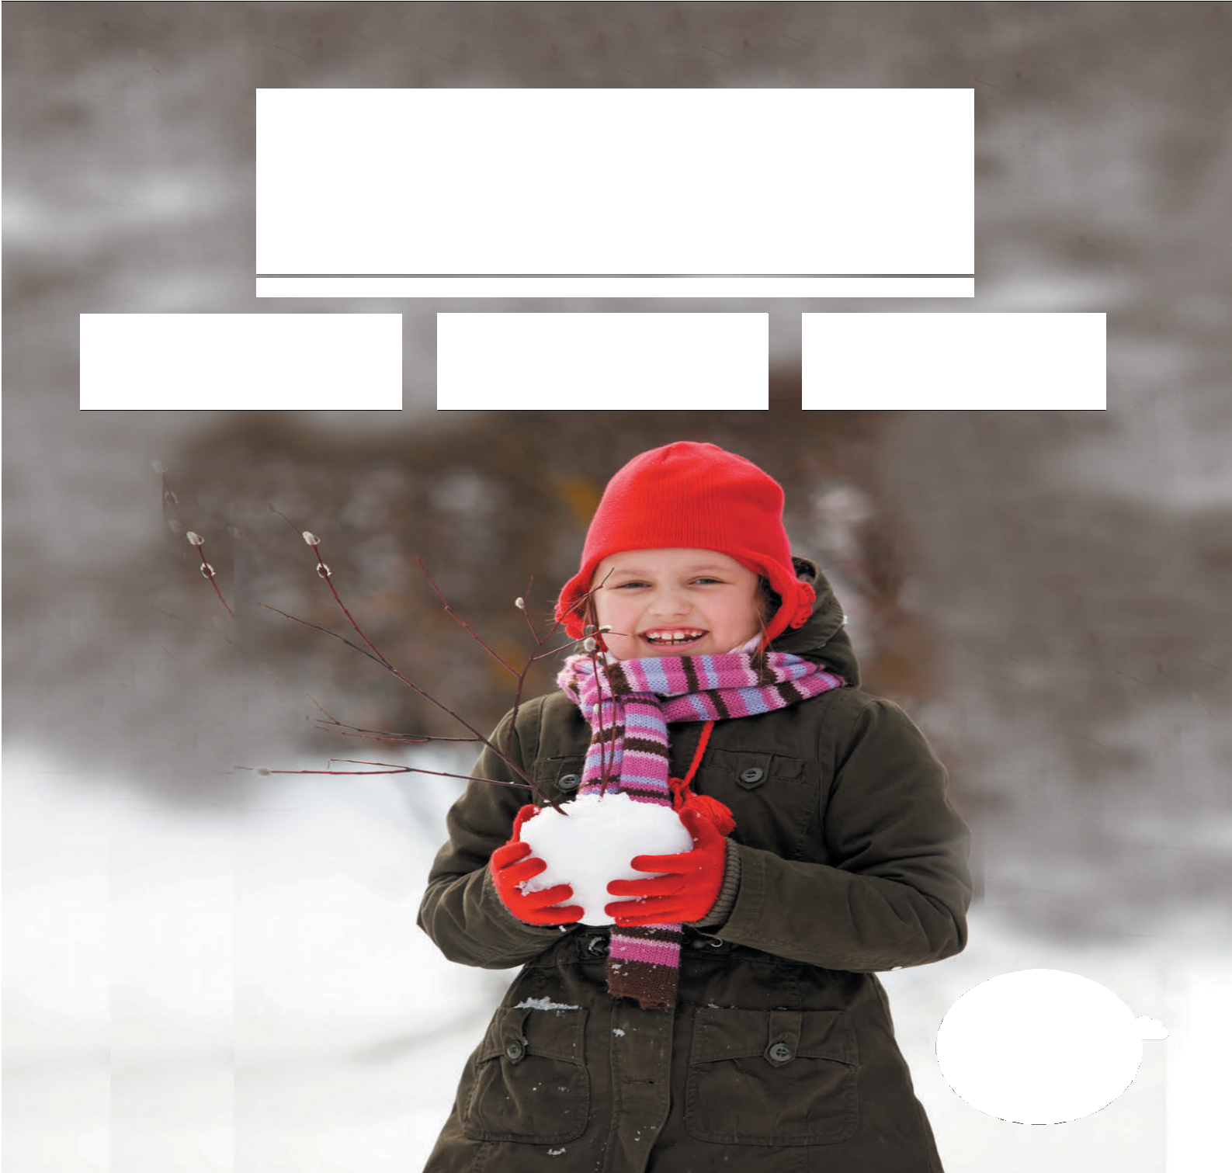

1september.ru
Школа для родителей Подписка на сайте www.1september.ru или по каталогу «Почта России»: 11332 (бумажная версия); 11334 (CD-версия)

январь
2016

январь 2016
СОДЕРЖАНИЕ
СРЕДНЯЯ ШКОЛА

НОВОСТИ
людмила ПечатникОВа колонка редактора 5 календарь елена куценкО
Январь 6–7
нОВОсти людмила ПечатникОВа
В чем бы поучаствовать? 8–9 кОнкурс
Проба пера 10

НАЧАЛЬНАЯ ШКОЛА
сОВеты сПециалиста ирина рОМанОВа
Понимает ли первоклассник прочитанное? 11–15 так и сЯк александра чканикОВа
домашние задания: чье это дело? 16–17
шкОла ВыжиВаниЯ Марина черных
чтобы не омрачить праздник 18–19 есть ПрОблеМа анна ПОлиВанОВа
ракета на веревочке, жираф на поводке
и магический пульт в кармане 20–21 даВай ОбсудиМ александра никитина
Воображаемый друг
и настоящие родители 22–23 книжнаЯ ПОлка наталья ВишнЯкОВа
По морям и по суше 24–25
делаеМ ВМесте евгения краВченкО
Последние новогодние радости 26–27 делаеМ ВМесте любовь ОрлОВа, анна треМасОВа
рукописные книги 28–29
саМОучитель людмила ПечатникОВа
сочинение на дом 31–33
МОжнО не сОгласитьсЯ Филипп МеркулОВ
дети, которых трудно не заметить 34–35 слОВО сПециалисту екатерина карасеВа
что бы съесть, чтобы получить пятерку? 36–37
книжнаЯ ПОлка Януш кОрчак
несерьезная педагогика 38–41
длЯ себЯ и О себе надежда сеМенОВа
«жизнь — это вопрос!» 42–43 делаеМ ВМесте Вера Ярилина
кукольный дом 44–45

СТАРШАЯ ШКОЛА
В ФОкусе исследОВаниЯ тьерри карсенти
ключевые компетенции 47–48 есть ПрОблеМа андрей кашкарОВ
сын влюбился 49
чтО бы этО значилО анастасия титОВа
как выбрать международный
экзамен по английскому языку? 50–51 саМОучитель Ольга ЩербакОВа
«надо жить умеючи, надо
жить играючи…» 52–53 актуальнО елена ПетрОВа
хочется узнать,
как дела в школе? 54–55
длЯ себЯ и О себе александра чканикОВа
не по программе 56–57
МОжнО не сОгласитьсЯ елена куценкО
Кот базилио и Остап бендер как учебные пособия 58–60
тусОВка ирина саВенкОВа
уличные художники 61–63

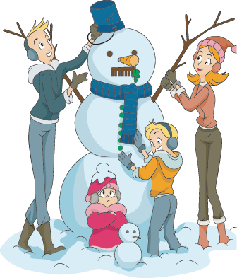
календарь

ЯНВАРЯ
нальных праздников.
11
ДЕНЬ ЗАПОВЕДНИКОВ И НАЦИОНАЛЬНЫХ ПАРКОВ
Наши предки в дохристианскую эпоху считали за-
поведными, особо почитаемыми, древние рощи, не- которые лесные массивы, даже отдельно стоящие ста- рые, могучие деревья. Им приписывали волшебные качества, их побаивались, оберегали, воспринимали как священные объекты. Но характер закона это бе- режное отношение приобрело довольно поздно, все- го около века назад. А День заповедников и нацио- нальных парков мы отмечаем менее двадцати лет. Дата праздника была назначена в 1997 году по ини- циативе Центра охраны дикой природы и Всемирно- го фонда дикой природы — в связи с тем, что именно 11 января 1917 года, в тогда еще царской России, об- разовался первый государственный заповедник — Бар- гузинский. Особый статус этой территории был при- своен Иркутским генерал-губернатором, главным об- разом для того, чтобы сохранить популяцию ценного баргузинского соболя и других редких животных в Байкальском регионе. Заповедник решением ЮНЕСКО был признан биосферным в 1986 году. Просущество- вав уже почти сто лет в статусе особенно охраняемой территории, он остается одним из самых известных в нашей стране. И вместе с другими — Байкальским,
Сегодня в России больше ста заповедников и более сорока национальных парков, они занимают почти 12% площади нашей страны. Их заботой охвачены почти 80% видов растений и животных, в первую очередь редких, исчезающих.
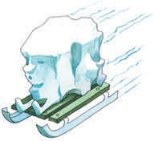
Возможно, ваши семейные путешествия были не раз связаны с национальными парками или особо охра- няемыми территориями. Сегодня можно было бы пе- ресмотреть фотографии, вспомнить увлекательные поездки. Или спланировать новое путешествие — на будущее, заглянув на сайт ближайшего заповедника, узнав, чем он интересен и какие услуги предлагает ту- ристам.
В середине зимы особенно хочется найти
повод для забавных и уютных домашних по-
сиделок, для маленьких торжеств и ориги-
Я_{нварь}
Елена КУЦЕНКО

В середине зимы особенно хочется найти повод для забавных и уютных домашних по- сиделок, для маленьких торжеств и ориги- нальных праздников.
16

ЯНВАРЯ
ДЕНЬ ЛЕДОВАРА
У этой профессии парадоксальное название. Разве лед можно варить? Ведь замерзание и кипение про- цессы противоположные. Однако название прижилось. Может быть, по аналогии со сталеварами? Ведь залив- ка льда для тренировок и соревнований профессио- нальных спортсменов дело трудное и требует точного соблюдения технологии. В этом процессе множество тонкостей. Например, лед для игры в хоккей нужен бо- лее жесткий, чем для выступления фигуристов…
Для создания качественного льда ледовары работа- ют посменно — около семи суток. Сначала основание арены постепенно, день за днем, охлаждают до ми- нусовой температуры. Потом поверхность очищенно- го бетона начинают заливать из шланга. Нарастив не- большой слой льда, его окрашивают, потом снова за- ливают водой. Теперь наступает время «отжига». Осно- вание подогревают, а по поверхности льда пускают комбайн, который как бы спрессовывает лед, выжи- мая из его толщи воздух и другие примеси. Кстати, профессиональный праздник ледоваров отмечается именно 16 января, потому что в этот день в 1901 году родился американский инженер Фрэнк Замбони — он-то и изобрел ледовый комбайн для восстановле-

6 Байкало-Ленским заповедниками, Забайкальским на-
ния льда на катках: ресурфейсер.

циональным парком — составляет объект Всемирного природного наследия «Озеро Байкал».
После обработки комбайном на поверхность нано- сят еще один слой льда. Только теперь на ледовую

календарь

арену могут выйти спортсмены, которые обычно очень придирчиво оценивают качество скольжения.
Впрочем, простые любители коньков вполне могут обойтись без многослойного, специально окрашен- ного, высокотехнологичного льда. Середину зимы вполне можно отметить на ближайшем катке, на пру- ду. Можно самостоятельно залить площадку, вообра- жая себя знаменитым ледоваром. И, конечно, посмо- треть по телевизору хоккейный матч, соревнования по фигурному катанию, уже понимая, как непросто подготовить пространство для стремительного сколь- жения.
17

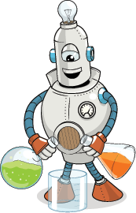
ЯНВАРЯ
ДЕНЬ ДЕТСКИХ
ИЗОБРЕТЕНИЙ
Далеко не все предметы, окру- жающие нас, были придуманы дипломированными инженера- ми. Иногда детский ум, подвиж- ный и не обремененный стерео- типами, способен выдумать что- то полезное — или использовать
случайную удачу. Так произошло с десятилетней На- стей Родиминой, которая забыла на подоконнике мо- нотипию, а на ней валялся клочкок бумаги. Через не- сколько дней девочка увидела, что на открытых ме- стах изображение поблекло, а закрытые бумагой фрагменты сохранили четкость и яркость. Так она ста- ла изобретателем нового вида печатной графики и самой юной обладательницей патента. Его помог оформить Насте дедушка.
Вот еще несколько самых известных детских изо- бретений: шрифт Брайля, самосвал, перчатки без пальцев, калькулятор, снегоход, батут, меховые нау- шники, фруктовое мороженое на палочке... Удиви- тельно!
17 января выбрали памятной датой, потому что это день рождения одного из самых известных американ- цев — государственного деятеля, дипломата, ученого, изобретателя, журналиста Бенджамина Франклина. Именно он, кстати, изобрел ласты, которые увеличи- вают скорость пловца. Эта идея пришла в голову юно- му Бену, когда ему было всего 12 лет.
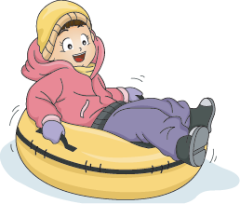
Возможно, и в вашей семье живут выдумщики- изобретатели?

ЯНВАРЯ
ДЕНЬ ПОЧЕРКА
23
Мы все реже берем в руки карандаш или ручку, что- бы записать что-то на листке бумаги — предпочитаем кнопки и клавиши. Рукописные открытки и письма становятся редкостью.
О возможностях каллиграфии, о красоте и неповто- римости почерка каждого из нас напоминает нам это день. Он был учрежден Ассоциацией производителей пишущих принадлежностей. Датой праздника стал день рождения Джона Хэнкока, решительного чело- века, который первым поставил свою подпись под Декларацией Независимости: крупно и размашисто. А у ваших детей уже есть своя подпись? Как они или вы придумывали этот росчерк? Что повлияло на вы- бор окончательного варианта? Можно устроить се- мейный круглый стол по этому поводу. Или организо- вать мини-фестиваль каллиграфов, чтобы напомнить
детям, как это важно — уметь красиво писать.

ЯНВАРЯ
24
ДЕНЬ ЭСКИМО
Именно в этот день в 1922 году владелец магазина сладостей в городе Онава (штат Айова, США) Хри- стиан Нельсон получил патент на эскимо. Изобретение было поистине гениальным: за несколько десятилетий покрытый шоколадом брусочек пломбира на палочке стал одним из самых популярных детских лакомств. Откуда взялось название? Легенда гласит, что сам кон- дитер назвал свое изобретение «пирожком эскимо- са». По другой версии, шоколадная глазурь напоми- нала клиентам детский комбинезон, который фран- цузы называли «эскимосским костюмом».
Кстати, вмораживать палочку в мороженое, чтобы было удобно держать лакомство в руках, придумал подросток (несовершеннолетних изобретателей мы вспоминали добрым словом всего неделю назад!). Одиннадцатилетний Фрэнк Эпперсон забыл зимой на крыльце стакан с газировкой, из которого торчала ло- жечка. Мальчишка оказался не только забывчивым, но и сообразительным. Он запатентовал свое изобре- тение. А производитель эскимо воспользовался от-

личной идеей. 7
Не упустите возможность съесть любимое мороже- ное — но не просто так, а по историческому поводу!

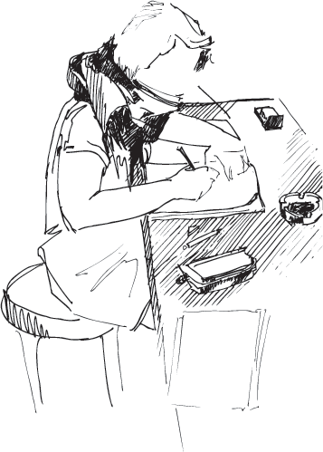
новости

В ЧЕМ БЫ
поучаствовать?
Людмила ПЕЧАТНИКОВА
Если у вашего ребенка есть свободное время, по-

попробовать!
чему бы не потратить его на участие во всевозмож-
ных конкурсах? Польза для ума, удовольствие для
души. Возможна и выгода — приз, диплом. Стоит
Если у вашего ребенка есть свободное время, по- чему бы не потратить его на участие во всевозмож- ных конкурсах? Польза для ума, удовольствие для души. Возможна и выгода — приз, диплом. Стоит

ИЛЛЮСТРИРУЕМ ДЕТСКИЕ СТИХИ ГЕНРИХА САПГИРА
Всероссийский конкурс ил-
люстраторов «Смеянцы, Чури- дилы и Сапгир» придуман сту- дией «Сказка выходного дня» (https://www.facebook.com/ muzei/) вместе с Государствен- ным литературным музеем (http://goslitmuz.ru/) и издатель- ством «Малыш» ради пробужде- ния интереса юных читателей к творчеству прекрасных писателей. В прошлые годы темой конкурса становились самые разные дет- ские произведения: «Багаж» Са- муила Маршака, книги Аркадия Гайдара, стихи Льва Квитко. В этом году герой — Генрих Сапгир, знаковая фигура в русской лите- ратуре XX века, участник «лиано- зовской школы», сложный и мно- гогранный поэт и в то же время — автор неподражаемых детских сти- хов. Именно их нужно проиллю- стрировать участникам и прислать свои работы на электронную почту a.znaete@gmail.com/ до 11 фев- раля 2016 года. Специальный приз конкурса — контракт с изда- тельством «Малыш» на оформле- ние книги. Кроме того, весной в
залах Музея Серебряного века

ПРОБУЕМ ПЕРО
Министерство иностранных дел Японии, Японское агентство по де- лам культуры совместно с Фондом JAL (Japan Airlines: http://www.jal- foundation.or.jp/) приглашают всех юных поэтов (в возрасте до 16 лет) попробовать свои силы в традици- онном для Страны восходящего солнца жанре — хокку (или хайку), что в переводе означает «забавные стихотворения». Они появились в Японии в XVII веке на поэтических турнирах в качестве игры слов, упражнения в остроумии. Не более. Однако великие поэты, такие как Ма- цуо Басё (1644–1694) и Масаока Сики (1867–1902), серьезно отнес- лись к шуточным стихам, превратили их в настоящую высокую поэзию.
С тех пор хайку популярны во всем мире. Оказывается, можно описать и душевные переживания, и красоту окружающего мира — всего в трех строчках, в 17 слогах: 5 слогов в первой строке, 7 — во второй и 5 — в третьей. Многие со- временные поэты отступают от строгих канонов, в их произведе- ниях слогов чуть больше или чуть меньше. Главное — сохранить схе- му: короткая, длинная и снова ко- роткая строчка.

утро. Утро дня, беспечное, дело- вое, праздничное. Утро жизни — воспоминания раннего детства, ве- ликие достижения и яркие собы- тия из недолгой биографии поэта. Впрочем, самые интересные хайку описывают самые заурядные пред- меты, явления — то, что происхо- дит с нами в повседневной жизни. Стихотворение как бы останавли- вает мгновение, в то же время да- вая простор воображению, оно вызывает сильные чувства у чита- телей, не называя впрямую ни одного.
Можно проиллюстрировать свое творение цветной или черно- белой картинкой. Не обязательно изображать что-то грандиозное — просто увиденный вами образ.
Выбрав одно, самое любимое, стихотворение, отправьте его на сайт до 15 февраля 2016 года. Лучшие стихи будут опубликованы в антологии «Haiku By World Children, Vol. 14».
Организаторы уверены, что гар- мония хайку умиротворит и авто- ров, и читателей, научит всех лю- дей ценить красоту жизни.

ЗАВОДИМ ДРУЗЕЙ
В Пятом международном конкурсе русскоязычных сай- тов российских соотечествен-
ников, постоянно проживаю-

8 (Проспект Мира, 30) пройдет вы-
Тема Литературного конкурса
щих за пределами России (орга-

ставка лучших конкурсных работ.
хайку для детей в этом году —
низатор — «RUССКОЕ ЗАRUБЕЖЬЕ»:

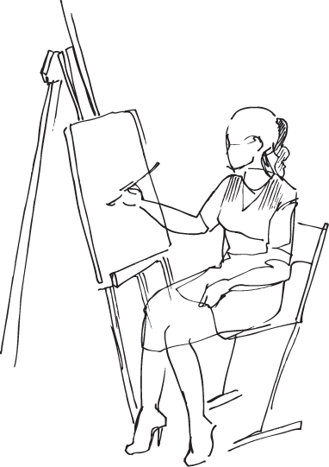
новости

http://www.konkrus.com/), боль- шинство наших читателей, конеч- но, не сможет принять участие. Но вот пригласить друзей, родствен- ников, живущих где-то далеко за океаном или поблизости, в одной из бывших советских республик, — это в наших силах. Какие бы гра- ницы нас не разделяли, мы можем обмениваться информацией, об- щаться, сотрудничать в едином пространстве русского языка.
Чтобы претендовать на обще- ственное признание и награды, за- рубежный владелец русскоязычно- го сайта или блога должен подать заявку до 29 февраля 2016 года.

ГОЛОСУЕМ ЗА ЛУЧШИХ
Профессиональное интернет- издание «Психологическая газета» (http://psy.su/) уже в двенадцатый раз проводит Национальный психологический конкурс «Зо- лотая Психея». Это очень значи- мое для профессионалов подведе- ние итогов года и награждение ав- торов лучших книг, мастер-классов, научных проектов. По итогам голо- сования экспертных групп и Боль- шого жюри они получают бесцен- ный приз, символ признания за- слуг — статуэтку «Золотая Психея». При чем же здесь мы, совсем не профессионалы, а благодарные
(или чуточку разочарованные) ро- дители, учителя, старшеклассники? В этом году, кроме авторитетных экспертов, за лучших психологов могут голосовать обыкновенные читатели, слушатели — все мы, кому в нелегком деле воспитания, образования детей, да просто в не- легкой нашей жизни помогли чьи- то умные книги, статьи, лекции, консультации… Отдать свой голос за претендента на победу в номи- нации «Психология — людям» можно до 1 марта 2016 года.
РИСУЕМ БРАТЬЕВ МЕНЬШИХ
В международном конкурсе
рисунков и поделок «В мире животных» могут принять участие юные художники и любители жи- вотных, если им больше двух лет. Им предлагается до 31 марта 2016 года прислать скан-копии рисунков и фотографии поделок с изображением животных (домаш- них, диких, экзотических…). Ко- нечно, победители будут опреде- ляться в каждой возрастной кате- гории отдельно: дошкольники, ученики начальной школы (до де- сяти лет), младшие (11–13 лет) и старшие подростки (14–17 лет), взрослые (старше 17 лет). А еще важно, учится ли ребенок в

художественной школе: тогда для него — особая номинация. Допол- нительная информация на сайте http://malenkajastrana.ru/.

ПОВЫШАЕМ ПРАВОВУЮ И ГРАЖДАНСКУЮ КУЛЬТУРУ
Во Всероссийском конкурсе
антимонопольного эссе «Точка роста», приуроченном к 25-летию антимонопольного регулирования в Российской Федерации, могут участвовать молодые люди в воз- расте от 17 до 23 лет, готовые раз- бираться в тонкостях конкурентной политики. Свои эссе по одной из предложенных тем («Конкуренция как драйвер экономического ро- ста», «Развитие антимонопольного законодательства в мире», «Рекла- ма как инструмент конкурентной борьбы», «Влияние естественных монополий на состояние конку- ренции», «Контроль экономиче- ской концентрации: данность или необходимость?», «Гражданский контроль в государственных закуп- ках»…) они должны отправить до 30 апреля 2016 года на сайт http://www.fas.gov.ru/. Победите- ли получат дипломы, ценные при- зы и право пройти стажировку в Федеральной антимонопольной
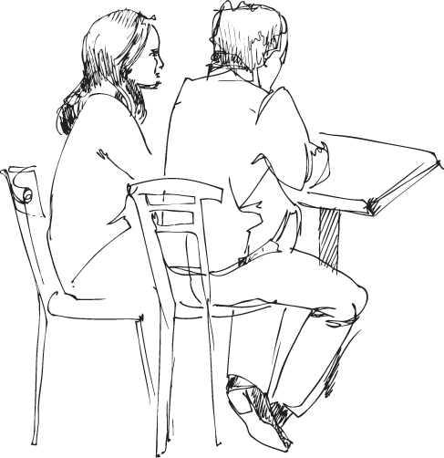
службе России.

9

конкурс

Проба пера
один яркий момент будущей се- мейной истории. А можете — одно из ваших детских воспоминаний. Вам хочется, чтобы у ваших детей в жизни тоже случилось что-то по- добное? Или — никогда ничего по- хожего не происходило?
Вы никогда не задумывались, от- куда берутся талантливые писате- ли, выдающиеся публицисты, бле- стящие литературные критики? Верно! Они вырастают из самых обыкновенных детей!
А вдруг и ваш ребенок пишет не- обычные сочинения, с удоволь- ствием ведет дневник, блог? Ему есть что сказать миру? И, возмож- но, мир не прочь его услышать.
Мы решили дать юным авторам шанс заявить о себе на страницах нашего журнала, приняв участие в творческом конкурсе «Проба пера».
Мы предлагаем школьникам по- фантазировать, порассуждать на одну из предложенных тем.

«Я — ПРОТИВ!
И ЧТО ДАЛЬШЕ?»
Ах, как часто подростки катего- рически не согласны с тем, как устроен наш мир. Они остро чув- ствуют всякую несправедливость, фальшь. И возмущаются, протесту- ют, отказываются играть по навя- занным правилам.
Юные борцы и ниспровергатели, попробуйте написать о том, что вас

интересное — как это происходило. А еще — напишите о том, чему сто- ило бы учить в школе, просто взрослым пока ничего подобного не пришло в голову.

«ГОЛОС ПРЕДКОВ»
Что вы знаете о своих бабушках и дедушках? Даже о маме с папой — знаете ли что-то, кроме того, что они ваши родители?
Что за люди составляют ваш се- мейный клан? Какие героические, смешные, трогательные истории случались с ними? Чувствуете ли вы в себе «семейные» черты харак- тера, принципы, таланты?

«ЧТО ТАКОЕ БЫТЬ

10
«ВОТ КОГДА Я СТАНУ ПАПОЙ (МАМОЙ)…»
Пройдет не так много времени, и
вы станете родителями. Какими — строгими, веселыми, ласковыми, настойчивыми? Что вы сделаете, если ваши дети окажутся не слиш- ком послушными и правильными, примерно, как вы сейчас? Вы мо- жете описать свою систему воспи- тания в общем виде или лишь
не устраивает в существующем ми- роустройстве. А еще — по возмож- ности — как стоит реагировать на происходящие безобразия, как усовершенствовать несовершен- ную реальность.

«УЧАТ В ШКОЛЕ…»
Расскажите, чему вы действи- тельно научились в школе, даже если это знания и умения, не обо- значенные в программе. Самое
ВЗРОСЛЫМ?»
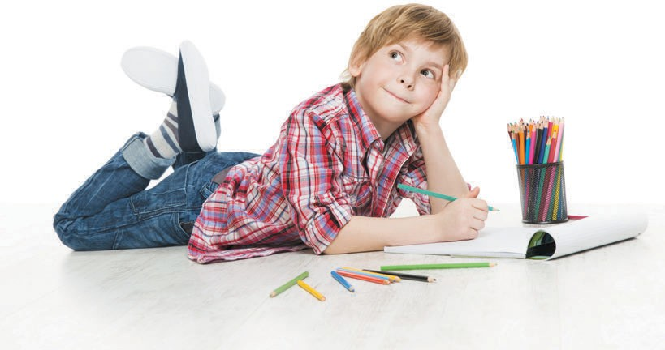
Для взрослых открыт весь мир, они ни у кого не спрашивают раз- решения, во что одеваться и когда возвращаться домой. Но и обязан- ностей у них больше, чем у детей. Когда, по вашему мнению, человек может считать себя взрослым? Ког- да его начинают так называть дру- гие? Есть ли среди ваших ровесни- ков более и менее взрослые люди? А вам интересно взрослеть? Страш- новато? Неохота?

Свои истории, фантазии, размышле- ния присылайте в редакцию по элек- тронной почте: sdr@1september.ru — до 31 марта 2016 года. Конкурс будет проходить в двух возрастных категориях: творцы моложе 14 лет и старше.
Все участники получат дипломы, а наиболее удачные работы будут опубликованы на страницах наше- го журнала.
Кстати, для кого-то эта публика- ция окажется весомым вкладом в портфолио абитуриента.

НАЧАЛЬНАЯ ШКОЛА

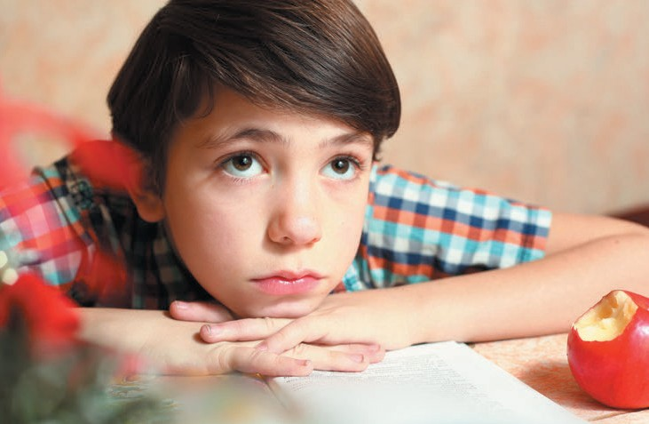
Понимает ли первоклассник прочитанное?
«В сложном процессе чтения можно различить три основных момента: восприятие написан- ных слов; понимание содержа- ния, связанного с этими слова- ми; оценку прочитанного».
12
«Как только я задаю вопрос об уроках, дочь огрызается или начинает плакать. Как мне быть?»
16
«Продвигаясь в толпе, среди множества людей, держите ребенка за руку, не рассчиты- вайте, что он сам схватится за полу вашей одежды, за сум- ку, за рукав».
19
«Игра с воображаемыми пред- метами (Imaginative play) — род игры, в которой не дей- ствуют ограничения физичес- кого мира. Ребенок может гла- дить воображаемую собаку, пробовать пустоту вместо реального пирожного…»
20

И ЕСЛИ НЕТ, ЧТО ДЕЛАТЬ
Ирина РОМАНОВА

К середине первого класса практически все перво- лашки более или менее осваивают навык чтения. Это означает, что ребенок переводит знаки-буквы в звуча- щую речь. Быстрее или медленнее, с большим или меньшим количеством ошибок. Но если по поводу ско- рости можно пока не волноваться — она наработает- ся со временем, — то на качество нужно обращать внимание с первых же самостоятельно прочитанных строк. Больше того, не торопить ребенка, останав- ливать и уточнять, что он понял. Иначе мы рискуем добиться негативного эффекта: малыш будет меха- нически тарахтеть, проглатывая концы слов и не понимая почти ничего. Если же подобные признаки уже проступают в чтении первоклассника, самое время обратить внимание на них, пока они не превратились в проблему.
К середине первого класса практически все перво-
клашки более или менее осваивают навык чтения. Это
означает, что ребенок переводит знаки-буквы в звуча-
щую речь. Быстрее или медленнее, с большим или
меньшим количеством ошибок. Но если по поводу ско-
рости можно пока не волноваться — она наработает-
ся со временем, — то на качество нужно обращать
внимание с первых же самостоятельно прочитанных
строк. Больше того, не торопить ребенка, останав-
ливать и уточнять, что он понял. Иначе мы рискуем

ЧТЕНИЕ — ЭТО...
Под работой с текстом в школе традиционно подразумевают спо- собность понимать с помощью взрослого смысл всего текста в це- лом, воспроизводить его содержа- ние, делить на законченные части, выделять в них главное. Для сво- бодно читающего взрослого пере- численные действия кажутся про- стыми и очевидными, но некото- рые дети испытывают с ними за- труднения.
Чем обусловлено нарушение по- нимания прочитанного? В первую очередь, недостаточно развитым умением делить слова на слоги. Из-за этого ребенок не всегда мо- жет объединить в своем представ- лении отдельно звучащие слоги в единое слово, не узнает его. А это в свою очередь приводит к тому, что маленький ученик воспроизво- дит звуки механически, не пони- мая смысла той информации, ко- торую он должен в процессе чте- ния расшифровывать.
В сложном процессе чтения мож- но различить три основных мо- мента: восприятие написанных слов; понимание содержания, свя-
«

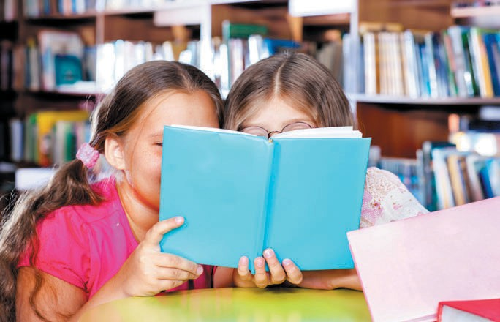в книге или газете некоторые бук- вы случайно окажутся выпавшими, замазанными или плохо отпеча- танными, нас это практически со- всем не смущает: мы все-таки сво- бодно прочитываем соответствую- щие слова, мысленно заполняя пропуски.
Понимание содержания. Прочи- танные слова вызывают в нашем сознании какие-то смыслы, ассо- циации. В одном случае — яркий

лагательными и глаголами; пред- ставление о ряде других слов, свя- занных со словом «лес»: «лесной»,
«леший». И даже «полез», если чи- татель только начал освоение пра- вописания парных согласных.
Оценка прочитанного. Ребенок, который только начинает читать, часто не осознает, что в тексте есть непонятные для него слова. Учи- тель и родители сталкиваются с этим, задавая после чтения во- прос: «Какие слова были непонят- ны?» Как правило, дети ни о чем не

Как правило, дети ни о чем не спра-
шивают. Но если попросить их уточнить значения некоторых слов, станет ясно, что многие слова оста- лись для ребенка непонятными
спрашивают. Но если попросить их уточнить значения некоторых слов, станет ясно, что многие слова оста- лись для ребенка непонятными. Причем дети могут выполнять за- дания по работе с текстом, не осо- знавая, что манипулируют непо- нятными словами.
Если не все слова понятны ре-

занного с этими словами; оценку прочитанного.
Восприятие. Читать — это значит, прежде всего, уметь, расшифро- вывая буквы, догадываться о тех словах, которые ими обозначают- ся. Простое называние подряд всех звуков, которые стоят за буквами, без слияния их в целое слово, еще не называется чтением.
Читая слова, мы не просто скла- дываем букву за буквой, а, «схва-
образ, в другом — чувство, жела- ние или отвлеченный логический процесс. Иногда и то, и другое вместе. Так, например, слово «лес» может вызвать у читателя образ зе- леных, шумящих деревьев; пою- щих птиц; голубого неба; запаха смолы и земляники; чувство успо- коения, радости или страха, жела- ние побыть в лесу; мысль о том, что уничтожение лесов приводит к обмелению рек; суждение, что
бенку, можно сомневаться и в точ- ности возникающих в воображе- нии картин. Приведу пример. Дети искали общее и различное в по- словицах «За двумя зайцами пого- нишься, ни одного не поймаешь» и «Двумя руками трудно схватить двух угрей». Проверка их работ показала, что вместо слова «угрей» во многих тетрадях было написано
«углей», «ужей» и даже «успей». Очевидно, все приемы работы с

12
тив» глазами несколько букв, сразу
лес — имя существительное и что
текстом будут бесполезны и полно-

догадываемся о целом слове. Если
оно может быть соединено с при-
ценного понимания добиться не

удастся, если не научить ребенка внимательно относиться к слову- незнакомцу.
Эффективнее всего предварить чтение специальной работой: ра- зобрать слова, которые, с точки зрения взрослого, могут быть не понятны юному читателю.

ПРИЧИНЫ НЕПОНИМАНИЯ
Помимо трудностей с делением на слоги, к механическому чтению могут приводить и другие причи- ны. Это пассивное отношение к процессу чтения — ребенок делает то, что велел взрослый, не находя в этом собственного смысла и хоть какого-то удовольствия.
Чтение без понимания часто встречается у детей с бедным сло- варным запасом, узким кругом ин- тересов. Количество незнакомых, не встречавшихся раньше в жизни слов так велико, что ребенок даже не пытается справиться с выясне- нием их смысла. Похожую пробле- му создают недостатки в понима- нии лексико-грамматического строя речи.
И, конечно же, осмысленное чте- ние становится непосильным для детей со сниженной умственной работоспособностью, повышенной утомляемостью, затрудненной про- извольной концентрацией внима- ния, для тех, кто часто и легко от- влекается.
ЧТЕНИЕ КАК ИГРА
Процесс осмысленного чтения отчасти состоит из догадки, узна- вания слова по первым буквам, и контексту. По мере освоения навы- ка осмысленного чтения этот про- цесс становится все более замет- ным. Материал для первоначаль- ного чтения должен быть подобран так, чтобы ребенок, настраиваясь на процесс догадки, получал для нее достаточные основания. В ка- честве примера приведем такой текст.
На Рождество бабушка устроила елку для своих внучат. На елку по- весили красивые коробочки, пря- ники, золоченые орехи и свечи. Свечи зажгли, и елка засияла. Ве- село было детям. Они прыгали во- круг елки, пели, бегали.
Вдруг бабушка велела принести какую-то большую корзину. Эта корзинка сверху была закрыта бе- лой скатертью. Дети подбежали и стали с любопытством смотреть на корзинку.
- Бабушка! Что там у тебя спря- тано?
- Стойте смирно! Я вам пригото- вила подарочки.
Дети завизжали от радости, но скоро затихли и с нетерпением ждали, что будет дальше.
- Подойди сюда, Танюша, — ска- зала бабушка самой маленькой внучке.

- Отгадай-ка, что я тебе по- дарю!
Танюша радостно улыбнулась и не знала, что ответить.
- Я тебе подарю новую кук...
- Куклу! — вскрикнула Танюша.
- Верно! Отгадала, моя умница, — сказала бабушка и вынула из кор- зины большую куклу с длинными белокурыми кудрями, розовыми щечками и в голубом платье. Кук- ла умела открывать и закрывать глазки.
- Ну, а теперь ты, Ваня, отгадай свой подарок, — обратилась ба- бушка к маленькому внуку. — Ты, я знаю, все в солдаты играть лю- бишь. И я тебе купила отличный бара…
- Барабан! Барабан! — закричал Ваня. Бабушка вынула из корзины барабанчик.
- А Варе, — сказала она, — я по- дарю лошадку и коляс...
- Коляску! — крикнула Варя. Бабушка дала ей красивую ло-
шадку, запряженную в колясочку. Теперь очередь осталась за
Колей.
- Я знаю, — сказала бабушка Коле, — ты все бегать любишь. Я тебе подарю мячик и еще одну игрушку. Отгадай какую! Я тебе подскажу: о ...
- Ослика! — воскликнул Коля.
- Нет, — сказала бабушка, — с осликом много не побегаешь. По- думай еще: о...
Коля никак не мог догадаться. Тог- да бабушка улыбнулась и сказала:
- Вот, посмотри, я тебе нарисую это «о», а ты тогда догадайся, что я тебе подарю.
Бабушка нарисовала на бумаге:
«о».
Ну, теперь догадайся: я тебе по- дарю о...
- Обруч! — крикнул Коля и за- смеялся. Ему было очень приятно получить обруч.
Этот рассказ составлен таким об- разом, чтобы обратить внимание ребенка на характерные черты вну-
треннего процесса чтения — на

пользование буквами как симво- 13
лами, по которым можно дога-

даться об известных звуках, входя- щих в состав определенных слов. Слушая первые примеры неокон- ченных слов, данных в этом рас- сказе, ребенок легко предвидит их окончания и даже сам начинает невольно оканчивать эти слова. Последнее неоконченное слово рассказа («обруч») намеренно да- ется при таких условиях, которые затрудняют его легкое отгадыва- ние. Перед сознанием ученика вы- растает загадка. Для разрешения этой загадки ему дается первая буква. Сходство, существующее между внешним видом этой буквы и обозначаемым ею образом, вме- сте с тем напряженным внимани- ем, которое охватывает ребенка, подталкивают его к осмысленной догадке.
ДОМАШНЯЯ ШКОЛА
Если вы опасаетесь, что с осмыс- ленностью чтения у вашего ребен- ка есть некоторые проблемы, по- играйте дома, используя забавные упражнения.
«Путаница»
Предложите ребенку вниматель- но послушать стихотворение.
Кто на дереве сидит? Кит.
В океане кто плывет? Кот.
В огороде что растет? Рак.
Под водою кто живет? Мак.
Перепутались слова!
Я командую: «Раз — два» И приказываю вам
Всех расставить по местам. Спросите: «Какие слова перепу-
тались? Почему? Чем эти слова по- хожи друг на друга? Чем отличают- ся?». Пусть ребенок убедится, что один звук может полностью изме- нить значение слова.
«Придумай новые слова»
Предложите ребенку изменить один звук в названных словах так, чтобы получилось новое слово.
Например: дом — дым.

сок, сон, мел (кит, пир, пел, сук, сан, мол).
- Слова для изменения первого звука: лук, макет, лак, день, точка, даль (сук, жакет, рак, пень, дочка, жаль).
- Слова для изменения послед- него звука: пар, вал, мох, мак, сон, сук, стоп, сыр (пан, вар, мол, мах, сок, суп, стол, сын).
«Объясни значение слов»
Попросите ребенка прочитать предложения парами. Пусть поста- вит ударение в выделенных сло- вах. И объяснит значение этих слов.
Паровоз пускал пары. Дети вста- ли в пары. В лесу много белок. Я люблю в яйце белок. На берегу реки старинный замок. На двери дома висел замок.
«Вторая половинка»
При чтении произносится только вторая половинка слова. Мыслен- ная линия раздела проходит при- мерно посередине слова (абсо- лютная точность не обязательна и не возможна). Это позволяет ак- центировать конец слова как суще- ственную часть, нуждающуюся в таком же точном восприятии, как и начало. Используйте упражнение как можно чаще, если ребенок ис- кажает окончания при чтении.
Чтение, кровать, трава, только, битвы, рыба, красную, кричал, рисовал, думала, статуя, столяр, береза, ремень, добыча, солома, магазин, новая, синий, белые, граница, открою, увидели, ку- пить, ошибки, кастрюля, чернее, достанут.
Вышел из кухни, подойдут к сто- рожке, отбежала от собаки, бега- ют по площадке, рада встрече, остановлюсь недалеко от деревни, листья на деревьях, гуляю в парке, подойдем к берегу, прыгать с вышки, красный шарф, белее сне- га, в теплой воде, доброй ночи.
А теперь — по тому же принципу прочитаем целый текст.
Снегирь
Многие птицы с наступлением

зимой. И называются они снегири, потому что появляются у нас вме- сте со снегом. Что за странное же- лание — жить у нас зимой, когда здесь холодно и все птицы уже давно на юге? Но дело в том, что летом они живут гораздо севернее, там, где зимой очень сильные мо- розы. Вот и кажется снегирям наша зима теплой.
(По Ю. Дмитриеву) Тренируйтесь, пока ребенок не перестанет искажать окончания при обычном чтении. Кроме того, полезно обсуждать с ребенком, почему в слове употребляется именно это окончание, что оно обозначает, можно ли использо- вать другое и как изменится от это- го смысл фразы. Такое обсуждение поможет задуматься о роли окон-
чаний.
«Догадайся»
Предложите ребенку восстано- вить текст, заполняя пропуски в конце слов.
Дав.. уше. с боло.. мед…. побли.. к берло.. . Снялись журав.., по- след… раз мах…. крыл. и улете.. к
полям, где мож.. сбить.. в больш.. нужн.. в трудн.. доро.. ста. . Лес зат.., пригото….. к тяжело.. предзи- мью, к густ.. облож… дож… . По- следнюю пес.. в лесу поет лось. Боль…, мудр.. житель тайг. выход.. на край мохово.. болот. . Долго слуша.., пото. запрокиды…. горд.., тяжел.. рога, поднима.. голов. и труб.. в осеннюю чисто.. голубого неба. Молчит лес, мол… дяте. и си- ницы, молчи. вод. в озе.. .
(По А. Огневу) Выгляну.. солны... . Обрадо......
молод.. синич.., запе.. и собра…. в лес. Старый вороб.. гово. , что
рано пташеч.. запе.., еще будут моро.. . Но синич.. лишь хвости...
вильну.. и полете.. за новостя.. .
Смотр.., стало в ле.. тем. Побе-
жа.. по ле.. поземка. Налет.. ветер, закача.... дерев. Полетели сугро-
би.. с елов.. лап. Начал пурга.
Присмире.. синич.., сжалась в ко-
моч.. . Ветер рвет ее с вет.., ерошит

14
- Слова для изменения второго,
холодов улетают на юг. А есть и та-
перыш.., леден.. голое тель.. . Сжа-

центрального, звука: кот, пар, пил,
кие, что прилетают к нам только
лился дятел над синич..., пуст.. ее в

свое дупло. Поняла синич.., что вью.. да мете.. под февраль по- лете.. .
(В. Бианки)
«Пропавшие слова»
В этом упражнении нужно найти потерявшиеся слова и вставить их при чтении.
  - Тишина царит в дремучем . Черные затянули солнце. Пти- цы умолкли. Вот-вот пойдет .
  - Зима. Все дорожки покрыты пу- шистым . Гладким оделась река. Ребята построили высокую
. Быстро мчатся санки. Резкий
бьет детям в . Мороз щи- плет . не боятся мороза. Весельем горят их .
  - Стоит жаркая погода: небо , солнце светит , Коля и Оля идут гулять в поле . Они слушают там пение маленьких . Они со- бирают . Вдруг небо становится темным, оно покрывается больши- ми . Маленькие дети торопятся вернуться . Но прежде чем они успели прийти, разразилась . Дети испугались грома. Они посту- чались в один , чтобы укрыться от сильного , так как у них нет с собой и их одежда совсем
.
«Найди ошибку»
Прочитайте ребенку предложения

- Внизу над ними расстилалась ледяная пустыня.
- В ответ я киваю ему рукой.
- Самолет сюда, чтобы помочь людям.
- Скоро удалось мне на машине.
- Мальчик стеклом разбил мяч.
- После грибов будут дожди.
- Весной луга затопили реку.
- Снег засыпало пышным лесом.
«Объясни значение слов»
Обратите внимание ребенка на разные значения одного и того же слова.
Папа привязал лодку крепкой
веревкой.
Мама заварила крепкий чай.
Нас с Сашей связывает крепкая
дружба.
«Объясни»
Прочитайте ребенку фразы и за- дайте вопросы на понимание.
- «Я взял книгу у Наташиной мамы». У кого я взял книгу?
- «На маме дочкин свитер». Кто остался без свитера?
- «Ирина пошла в кино после того, как дочитала книгу». Что сде- лала Ирина раньше: дочитала кни- гу или пошла в кино?
«Вставь пропущенный слог»
Автор торопился и в каждом предложении сделал ошибку, про- пустил целый слог. Нужно прочи-

Настула темная летняя ночь. Яр- кими огми горят на небе звезды. Желтым светом подмивает полуме- сяц. Стрекочут велые сверчки. Вот раздал вой. Это тоскли подает го- лос серый волк.
«Что имеется в виду?»
Предложите ребенку объяснить смысл словосочетаний:
- острый нож — острое слово;
- ядовитый укус — ядовитый взгляд;
- черствый хлеб — черствый че- ловек;
- железный топор — железный человек;
- золотая стрела — золотые руки;
- низкий стол — низкий пос- тупок.
«Правильно или нет?»
Предложите ребенку подумать, можно ли так сказать? Почему? И если нет, то пусть исправит ошибки.
- В полке лежат теплые брюки.
- Стенка придвинута к шкафу.
- Под столом едят Нина и Марина.
- Под веткой сидят голуби.
- Птичка пролетела под домом.
«Составь связанный текст из деформированных предло- жений»
Слова в предложениях перепута- лись. Надо найти правильное ме- сто для каждого.
- птенцы, свои, в, полеты, июне, совершают, первые;
- успешно, каждый, не, полет, но, оканчивается;
- смельчаки, иногда, из, вывали- ваются, гнезда;
- беду, иногда, ветер, приносит, сильный;
- такого, в, земле, после, лесу, ветра, на, найти, птенцов, можно. Если хотя бы некоторые упраж- нения покажутся интересными ре- бенку и он получит удовольствие от вашей игры, по их образцу лег- ко придумать новые аналогичные задания. А регулярная работа не- пременно поможет первоклассни-
ку освоить осмысленное чтение.

и спросите, все ли в них верно.
тать, найти неправильно написан-

15

  - Зимой в саду расцвели яб- лони.
ные слова и вставить пропущенные слоги.

НАЧАЛЬНАЯ ШКОЛА

Александра ЧКАНИКОВА
Домашние
так и сяк

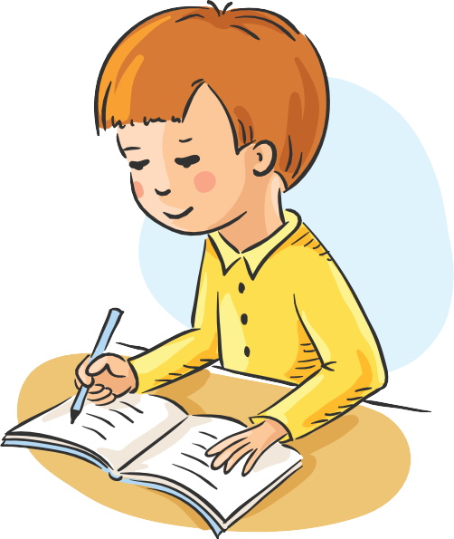
ИЩЕМ ГРАНИЦЫ САМОСТОЯТЕЛЬНОСТИ
задания:
чье это дело?

Ребенок отказался показать до- машнее задание
Александра, мама второ- классницы:
— Моя дочь с детства очень само- стоятельная. С первого класса сама собирает портфель, сама себя на кружки записывает, сама знает, что задано на дом. Уроки делала всегда тоже без моей помощи. Я даже не пыталась участвовать в процессе — мне казалось, что контроль за вы- полнением домашних заданий мо- жет повредить личной мотивации ребенка, его чувству ответственно- сти и самоуважения.
И вот сейчас, во втором классе, дочь стала кое-что забывать. Нет- нет да и принесет домой двойку. Причем не за ошибки, а за «забыв- чивость»: то тетрадь дома оставила, то домашнее задание сделала на-
половину. Иногда вообще забывает, что было какое-то задание, и даже ни у кого не спрашивает.
Учительница меня попросила проверять у ребенка уроки. Я в тот же вечер сообщила дочери, что теперь беру на себя контроль за выполнением домашнего задания и велела предъявить мне тетрад- ки. Что тут началось! Ребенок ры- дал, топал ногами — и наотрез от- казался показать хоть один листо- чек. Кстати, в итоге оказалось, что домашнее задание уже было сде- лано полностью, и без единой ошибки.
В общем, пока мы не пришли к согласию. Как только я задаю во- прос об уроках, дочь огрызается или начинает плакать. Как мне быть? Последовать совету учитель- ницы? Согласиться с ребенком?
Колоссальная нагрузка на вось- милетнего ребенка
Елена Викторовна, учитель начальных классов:
— Сейчас так модно с малых лет приучать ребенка к самостоятель- ности: родители умиляются, учите- ля в восторге… А вы подумайте, ка- кая это колоссальная нагрузка на восьмилетнего ребенка — самому решать все школьные дела, все знать, все помнить, за всем сле- дить самостоятельно! Девочка про- сто сорвалась. В моей практике та- кое было много раз. Конечно, ро- дительская помощь ей необходи- ма, но ее нужно правильно пред- ложить. Это целое искусство — по- мочь с уроками так, чтобы это выглядело не как наказание или милостыня, а как естественный, дружеский жест. Например, можно завести какой-нибудь разговор на тему учебы: как было в вашем дет- стве, как вы заучивали правила, какими пользовались приемами, чтобы быть всегда «на высоте». Хо- роший жест — осведомиться, не было ли сложно выполнять зада- ние. Так вы подведете ребенка к тому, чтобы он сам показал вам ра- боту и при этом не чувствовал себя поднадзорным.

Советую мужественно пережить неизбежный период ошибок

16
Анна, психолог:

— Мне кажется, что ребенок, проучившись год без подсказок

НАЧАЛЬНАЯ ШКОЛА
так и сяк

родителей, уже продемонстриро- вал чудеса собранности. Не каждая мама может похвастаться таким успешным прохождением через первый класс, а тут девочка сама все осилила. Молодчина!
Не вполне понятно, почему сей- час, когда восьмилетний ребенок уже привык сам за себя отвечать, взрослые решили что-то менять. Неужели маму и учительницу сму- тили эпизодические двойки? Разве можно надеяться, что самостоя- тельная, мотивированная восьми- летняя личность ни разу не оши- бется? Давайте вспомним, как ча- сто мы, взрослые, забываем купить хлеба к ужину или позвонить в би- летную кассу! Нам ведь после каж- дого такого «прокола» не пристав- ляют надзирателя, а надеются, что мы сами в следующий раз будем внимательнее.
В общем, я советую мужествен- но пережить этот неизбежный и по-своему полезный период ошибок.
Можно попробовать разобрать- ся, почему вдруг какие-то обязан-
ности «вылетают» из памяти. Слишком сложно? Слишком про- сто? Проблемы с одноклассника- ми? С учителем? Не хватает време- ни: уроков стало больше, а много- численные кружки занимают все вечера?
Можно дать девочке пару мастер-классов по мнемонике. Пусть рисует палочки в блокноте, пишет список уроков, которые надо приготовить к завтрашнему дню.
А вот отчитываться перед мамой она вряд ли захочет. Я бы точно не захотела.

О проблеме делегирования пол- номочий сотрудникам
Юрий, бизнесмен, отец троих детей:
- Вся эта история — о проблеме делегирования полномочий со- трудникам. Поначалу мы не дове- ряем новому работнику, контроли- руем его. Потом приглядываемся, убеждаемся, что он надежный че- ловек, и начинаем потихоньку, шаг за шагом, передавать ему часть от-
ветственности. Если на этом этапе свалить на работника чуть боль- ше — он непременно наделает массу ошибок. Значит, расширять зону ответственности нужно посте- пенно, очень дозированно.
Но вот «в обратную сторону» та- кие вещи не работают! Если уж вы однажды доверили ребенку право самостоятельно справляться с до- машними заданиями, отобрать на- зад эту «вольность» — значит на корню убить его волю, показать ему, что он не справился. Оскорби- тельно даже для взрослого, не го- воря уже о детях.
В общем, не стоило, наверное, сразу спихивать на ребенка все школьные проблемы. Но теперь возвращаться к истокам поздно, тем более что дела, кажется, не так уж плохи. Просто проследите за тем, чтобы какие-нибудь новые за- дачи (кружки, домашние заботы) не поглотили внимание девочки — этим вы ей точно поможете. И не заставляйте ее ругаться с вами, от- стаивая право спокойно делать свою работу.

17

НАЧАЛЬНАЯ ШКОЛА

школа выживания

Чтобы не омрачить
праздник
РЕБЕНОК ПОТЕРЯЛСЯ: ЧТО ДЕЛАТЬ?
Марина ЧЕРНЫХ
Зимние каникулы просто по швам трещат от ново-
годних спектаклей, праздничных гуляний и прочих раз-
влекательных удовольствий. Практически каждый день
в первой половине января семьи с детьми, школьные
классы отправляются на елочные представления, в
парки, на катки, в торгово-развлекательные центры.
Зимние каникулы просто по швам трещат от ново- годних спектаклей, праздничных гуляний и прочих раз- влекательных удовольствий. Практически каждый день в первой половине января семьи с детьми, школьны классы отправляются на елочные представления, в парки, на катки, в торгово-развлекательные центры. Некоторые родители, классные руководители пользу- ются случаем, чтобы показать ребятам праздничную Москву или Санкт-Петербург… Дети выбиваются привычного окружения и ритма жизни: довольно много времени проводят в толпе незнакомых людей, сталки- ваются с поездками в транспорте по незнакомы

маршрутам, их окружают непривычные соблазны ме- гамаркетов, сувенирных прилавков. И так легко ребенку в этой ситуации отстать, потеряться. Можем ли мы как-то уберечь наших зевак от ненужных стрессов?
Некоторые родители, классные руководители пользу-
ются случаем, чтобы показать ребятам праздничную
Москву или Санкт-Петербург… Дети выбиваются из
привычного окружения и ритма жизни: довольно много
времени проводят в толпе незнакомых людей, сталки-
ваются с поездками в транспорте по незнакомым

детьми постарше, можно догово- риться о месте встречи в случае
«пропажи».
Имеет смысл заранее проиграть возможные ситуации, объяснить, как нужно действовать, если ты по- терялся.
Вот один из вариантов: обнару- жив, что родителей поблизости нет, не нужно плакать и расстраи- ваться, а нужно поскорее позво- нить родителям. Если телефон не сработал — оглядись вокруг и об- ратись к любому сотруднику в форме или с бейджем: к охранни- ку, администратору, полицейскому. В крайнем случае, если никого в форме нет рядом, ко взрослому, который идет с маленькими деть- ми. Он почти наверняка поможет. Нужно сообщить, что ты потерялся. Взрослые помогут найти то самое оговоренное с родителями место встречи или сделают объявление по громкой связи.
Кстати, и родителям, которых миновало подобное испытание, хорошо бы посматривать по сторо- нам и обращать внимание на оди- ноких ребятишек, растерянно оглядывающих прохожих. О них стоит сообщать службе охраны.
Своему же малышу нужно очень

ОПАСНОСТИ БОЛЬШОГО ГОРОДА
Малыш засмотрелся на огни
фейерверка, замер у витрины с желанными игрушками — а роди- тели, тоже увлеченные празднич- ной суматохой, уверенные, что вон он, рядом, уходят вперед.
Иногда взрослого и ребенка раз- деляет поток людей.
Или: «Осторожно, двери закры- ваются!» Кто-то один успел вско- чить в вагон метро, а второй остался на платформе, беспомощ- но провожая взглядом трогаю- щийся поезд. Подобные происшес- твия случаются даже с самыми от- ветственными родителями. Чтобы минимизировать грустные по- следствия, а еще лучше — вовсе не
попадать в такие передряги,
бенку, что делать, если он все же потерялся.
ЧТОБЫ ИЗБЕЖАТЬ НЕПРИЯТНОСТЕЙ
Отправляясь в многолюдное ме-
сто, оденьте ребенка в яркую куртку и заметную издали шапку. Это по- может увидеть его в толпе на неко- тором расстоянии. В кармане всег- да должен лежать листок, на кото- ром записаны имена и телефоны родителей. Детский телефон дол- жен быть заряжен и включен. На всякий случай хорошо бы сфото- графировать перед выходом малы- ша на свой телефон, чтобы в случае чего описывать его внешность, не волнуясь и путаясь в словах, а по- казывая фото прохожим, полиции
или охранникам магазина.
понятно объяснить, что ни с кем другим, кроме охранника, поли- цейского, ходить никуда нельзя. Даже если человек говорит, что знает, как зовут родителей, пред- лагает отвести к ним. Если взрос- лый настаивает, нужно вырываться и кричать изо всех сил, обращая на себя внимание окружающих.
Если вас разлучила автоматичес- кая дверь в метро, действия при- мерно те же. Договоритесь зара- нее: если малыш уехал без вас, пусть подойдет к пассажиру с деть- ми и попросит выйти вместе с ним на следующей остановке, чтобы дождаться родителей, которые приедут на следующем поезде. Если ребенок остался на платфор- ме — пусть стоит на месте и ждет, когда взрослый доедет до следую-

18
взрослым нужно соблюдать неко-
Если вы отправились в торговый
щей остановки и вернется за ним.

торые правила. И объяснить ре-
центр, в театр или на выставку с
Ехать самому вслед категорически

НАЧАЛЬНАЯ ШКОЛА
школа выживания

запрещается! Этот алгоритм можно даже потренировать, если есть вто- рой взрослый. Один сопровождает ребенка и объясняет ему правила, а другой «случайно» уезжает или остается, «не успев» войти в вагон. Пусть ребенок убедится в безопас- ной для себя ситуации, что прави- ло работает и через несколько ми- нут все друг друга найдут.
Если правила «потеряшек» хоро- шо выучены, это придаст уверен- ности в неприятной ситуации и вам, и ребенку.

ТОЛЬКО ЧТО БЫЛ РЯДОМ...
Продвигаясь в толпе, среди мно- жества людей, держите ребенка за руку, не рассчитывайте, что он сам схватится за полу вашей одежды, за сумку, за рукав. В очень плотной толпе ведите его перед собой.
Если малыш все же потерялся, оглядитесь вокруг. И если он нахо- дится в пределах видимости, не кричите грозным или испуганным

жет не ответить на ваш вызов — он просто не слышит звонка. Не пани- куйте, подождите, когда ему при- дет в голову мысль набрать ваш номер. А сами тем временем об- ратитесь к администрации или к полицейскому. В момент разговора постарайтесь успокоить своего
«потеряшку», попросите оставаться на месте и описать, что он видит перед собой. Продолжайте спо- койно и уверенно разговаривать с ребенком, направляя его действия, пока ситуация не разрешится бла- гополучно.

«
…сразу достаньте мобильный теле- фон из сумки, из кармана и держите в руке, иначе в шуме можно пропустить звонок. Кстати, и ребенок из-за шума может не ответить на ваш вызов — он просто не слышит звонка
Находясь в общественном месте, не оставляйте ребенка одного даже на минуту. И не рассчитывайте, что он послушно оторвется от увлека- тельного зрелища, как только вы его поторопите.
Кстати, начиная поиски, обойди- те те места, где малыш норовил
«застрять», привлеченный игруш- ками, огнями елки, клоунами. Воз- можно, он засмотрелся или вер- нулся туда, где ему было интерес- но. Иногда дети даже не замечают, что родители выпустили их из виду и пропали в толпе.

КОГДА ВСЕ БУДЕТ ПОЗАДИ
Даже если вы нашли своего «по- теряшку» более или менее быстро, это все равно большой стресс для ребенка. Не ругайте и не наказы- вайте его. Пусть вы очень-очень сильно волновались, а он вел себя совсем не так, как вы ему совето- вали. Успокойтесь сами, обнимите и утешьте малыша.
Объясните, что он не виноват, потеряться и заблудиться в незна- комом месте могут даже взрослые. Расспросите, что он чувствовал, что делал. Найдите повод похвалить хоть за что-то. Пусть сам оценит,

голосом — в шумной толпе ребе-
нок может неправильно опреде- лить источник звука и рвануться в другую сторону. Просто не отрывая взгляда от яркой шапочки, ускорь- те движение.
Поскольку вы советовали ребен- ку, если он потеряется, прежде все- го позвонить вам, сразу достаньте мобильный телефон из сумки, из
Если поиски затянулись, обрати- тесь к начальнику охраны торгово- го центра, настаивайте, чтобы на выходах проверяли всех детей подходящего возраста — ребенок мог поддаться на чьи-то уговоры и пойти с незнакомым человеком. Нужно исключить эту опасность. Пока охранники осматривают тор- говые залы, выйдите на улицу, по-
насколько грамотно он себя вел. Если в трудный момент все ваши рекомендации вылетели из голо- вы, повторите позже свой игровой тренинг.
Избежать неприятной ситуации и отработать разумные модели по- ведения в экстренном случае вам помогут рекомендации сайта до-
бровольного поискового отряда

кармана и держите в руке, иначе в
смотрите у входа — растерявшись
«Лиза Алерт»: http://lizaalert.org/.
19

шуме можно пропустить звонок. Кстати, и ребенок из-за шума мо-
и испугавшись, ребенок мог поки- нуть магазин.

НАЧАЛЬНАЯ ШКОЛА
есть проблема

Ракета на веревочке, жираф на поводке и магический пульт в кармане
СИЛА ДЕТСКОГО ВООБРАЖЕНИЯ И ВЗРОСЛЫЕ СТРАХИ

Анна ПОЛИВАНОВА

чаться в погоню за несуществующим шариком?
шар. Теперь он улетел…»

Представляете, насколько непрос- то — налить придуманное магиче- ское зелье в представленную чаш- ку, примерно такую же, как у ба- бушки?
Однажды я шла с восьмилетней дочкой по людной

ТЕРАПЕВТИЧЕСКИЙ ЭФФЕКТ
улице, держась за руки. Дочь чем-то увлеклась и начала
виснуть на мне. Я попросила ее поменять руки — она не
отреагировала. Тогда я обошла ее с другой стороны и
попыталась сама взять другую руку, сжатую в кулак.
Ребенок поднял на меня полные слез глаза: «Мама, что
ты наделала? У меня же в этой руке был воздушный
И что теперь делать? Бежать к врачу? Ругать? Вклю-
Однажды я шла с восьмилетней дочкой по людно улице, держась за руки. Дочь чем-то увлеклась и нача виснуть на мне. Я попросила ее поменять руки — она н отреагировала. Тогда я обошла ее с другой стороны попыталась сама взять другую руку, сжатую в кулак.
Ребенок поднял на меня полные слез глаза: «Мама, что ты наделала? У меня же в этой руке был воздушный шар. Теперь он улетел…»
И что теперь делать? Бежать к врачу? Ругать? Вклю-
Для детей семи, восьми и даже
десяти лет игра с воображаемыми предметами это больше, чем за-

РАСПРОСТРАНЕННЫЙ СЛУЧАЙ
Вы никогда не замечали детей,
которые идут по дороге, подняв руку, сильно сжав кулак или изо- гнув палец? Возможно, они несут в руке воображаемую клетку с попу- гаями или запускают воздушного змея.
Игра с воображаемыми предме- тами (Imaginative play) — род игры, в которой не действуют ограниче- ния физического мира. Ребенок может гладить воображаемую со- баку, пробовать пустоту вместо ре- ального пирожного — в общем, фантазировать вовсю и без всяких ограничений.
Умение проигрывать различные сюжеты, не пользуясь подручными средствами, а только воображая предметы, это отличная веха в раз- витии мышления. Этому специаль- но учат на театральных факультетах и в студиях, используют в различ- ных психотерапевтических тех- никах.
Беспредметные игры требуют от ребенка внимания и наблюдатель- ности: чтобы представить, как ты несешь на плече обезьянку или орудуешь воображаемым лазер- ным мечом, нужно сначала вспом- нить, как выглядит обезьянка или меч, как можно их схватить, под- нять... В игре работает не только память, но и воображение: ребе-
рядка для ума. Это один из дей- ственных способов принять неко- торые аспекты реальности. Это ле- карство от одиночества, возмож- ность пережить обиду.
Воспоминания выросших детей о том, что и как они воображали в детстве, это всегда истории о пре- одолении какой-либо реальной проблемы. Вспомните мультфильм
«Варежка». Щенок на поводке, ко- торого никто не видит, — попытка найти верного друга. Волшебный пульт в кармане, который прокру- чивает время вперед и назад, — способ пережить свои ошибки, из- бавиться от чувства вины.
Дети самостоятельно изобретают индивидуальные психотехники,

20
Если вы заметили, что и ваш ре-
нок опирается на свои реальные
приемы, которые помогают им

бенок увлекся игрой с воображае- мыми предметами — не пугайтесь!
ощущения, а чего сам не пробо- вал, то допридумывает.
справиться со сложными ситуа- циями.

НАЧАЛЬНАЯ ШКОЛА
есть проблема

Страшновато засыпать в своей кровати? Придумываешь, что у тебя есть верный защитник, олень или собака. Заскучал в дороге? Изобретаешь волшебную кнопку, которая моделирует картинку за окном.

СИГНАЛ ТРЕВОГИ
Только в одном случае родите- лям стоит насторожиться: если ре- бенок, играя с воображаемыми предметами, убегая в вымышлен- ный мир, не отдает себе отчета в том, что реально, а что выдумано. Но прежде убедитесь, что ребенок действительно считает свои фанта- зии реальностью. Вдруг он просто слишком глубоко погрузился в игру?
Если все же ваши опасения не- беспочвенны, стоит обратиться к специалистам, к психологу, психи- атру.

ВОСПОМИНАНИЯ ВЫРОСШИХ ДЕТЕЙ
— Я в детстве играла, как будто у
меня есть маленький олененок. Когда я ходила с бабушкой гулять, то все время держала руку так, будто выгуливаю своего олененка на веревочке. А когда спать ложи- лась, специально подгибала коле-
ни, как будто у меня в ногах спит мой олень. Мама ругалась, что я не вытягиваюсь в полный рост. Гово- рила, что у меня позвоночник ис- кривится. А я не могла признаться, что не могу спать, вытянувшись в полный рост. Иначе столкну оле- ненка с кровати…

- Я обожал машинки. Когда мы с родителями оказывались в уни- вермаге, где был отдел со всякими машинами и мотоциклами, я от- прашивался «поглазеть». Новую игрушку мне никто бы не купил, но я представлял себе, что у меня в руках такой волшебный фотоаппа- рат: сфотографируешь вещь, и она как будто у тебя в аппарате сохра- нилась. Придешь домой, нажмешь на кнопку, и все сфотографирован- ные игрушки как будто выпрыгнут наружу, в полный рост, как полага- ется. Вот я так «фотографировал» все, что мне нравилось, и больше ничего купить не просил.

- Мне нравилось представлять, что за мной повсюду бегают зве- рушки, как в мультфильме про Бе- лоснежку — зайчики, белки, птич- ки. Для меня была настоящая тра- гедия, когда нужно было через до- рогу переходить. Я тогда представ- ляла себе, как мои звери спешат,
торопятся, бегут скорее-скорее, а машины совсем рядом, рычат на них моторами... Переходя дорогу, я все время оборачивалась: вдруг кто-то замешкался?

- Я воевал постоянно. У старше- го брата была игровая приставка, там можно было выбирать разное оружие и сражаться со всякими зомби и пришельцами. Я когда шел по улице, представлял, что у меня за спиной разное оружие, как у брата в компьютерной игре. Лук, стрелы, нож, меч. И я в метро, во дворе, в магазине был в окруже- нии врагов, которых обычные про- хожие не замечают, а я должен их спасти, защитить. Я быстро выхва- тывал то одно оружие, то другое и крушил всех подряд.

- Я играла так, будто у меня на руке есть две кнопки — настройка и отмена. Если что-то шло не так, как я хочу, то я нажимала настрой- ку. И как будто где-то далеко сей- час для меня начинал готовиться сюрприз. Например, мама вдруг освобождалась с работы пораньше и уже ехала домой. А если случа- лась какая-то беда, например я го- ворила какие-то грубые слова, те- ряла игрушки или разбивала посу- ду, я быстренько у себя за спиной нажимала на ладони кнопку «от- мена». И сразу все как будто назад отматывалось, и можно было все поправить. Я так лет до десяти на- жимала, просто по привычке. В школе тройку получишь — и давай на ладонь давить…

- Была такая любимая игра — пе- ред Новым годом приносить до- мой «настоящую елку». Причем ро- дители не должны были догадать- ся, что я во время прогулки тихонь- ко выбрал елочку, будто бы срезал ее, взвалил себе на спину и принес домой. По дороге я старался не по- ворачиваться спиной к маме и папе. Мне казалось, они могут за- метить у меня за спиной елочку. И

тогда Новый год не наступит…
21

НАЧАЛЬНАЯ ШКОЛА

давай обсудим

Воображаемый друг и настоящие родители
СМОТРИМ ДОБРЫЕ СТАРЫЕ МУЛЬТИКИ
Александра НИКИТИНА

Зимний вечер — отличное время для семейного про- смотра какого-нибудь доброго, волшебного мульти- ка, из тех, которые любили еще родители, когда были маленькими. К примеру, «Варежка», чудесный куколь- ный фильм Романа Качанова. Помните? Девочка мечтает о собаке — или о друге, который был бы всегда рядом. Ведь у вечно занятой мамы совсем нет времени погулять, поиграть с дочкой.
Зимний вечер — отличное время для семейного про-
смотра какого-нибудь доброго, волшебного мульти-
ка, из тех, которые любили еще родители, когда были
маленькими. К примеру, «Варежка», чудесный куколь-
ный фильм Романа Качанова. Помните? Девочка
мечтает о собаке — или о друге, который был бы
всегда рядом. Ведь у вечно занятой мамы совсем нет
Когда коротенькое кино (минут десять) закончит- ся, почему бы не обсудить увиденное?

ный момент хочет промолчать, пе- редает «предмет» дальше. А если вдруг захотелось высказаться, нуж- но дождаться, когда «предмет» по- падет в ваши руки.
ЛЕГАЛИЗУЕМ НЕГАТИВНЫЕ ЭМОЦИИ
Не побоимся спросить друг дру-
га: были ли такие моменты во вре- мя просмотра, когда что-то раз- дражало? В самом мультфильме? Или вокруг? Или даже внутри себя? Когда хотелось от чего-то за- крыться? Избавиться?
Высказать внутреннее напряже- ние, понять, что и у других есть какие-то сложные переживания — очень важно. В том числе для даль- нейшего общения.

ДУМАЕМ О ХОРОШЕМ
А были ли такие моменты, когда стало тепло на душе? Когда ис- кренно чему-то улыбнулись? Или даже рассмеялись? Что это были за моменты?
О милых сердцу эпизодах стоит

ПРОБУЖДАЕМ ЭМОЦИОНАЛЬНУЮ ПАМЯТЬ
Закроем глаза (по-честному).
Какая картинка всплывает в памяти в первую секунду, когда мы вспо- минаем мультфильм? Может быть, это не только картинка, но и так-
тильное ощущение? Расскажем друг другу, что мы видим внутрен- ним взором, что чувствуем.
Если народу собралось много, легко избежать «хорового пения»: будем передавать по кругу какой- нибудь предмет (ту же варежку, к примеру). У кого он в руках, у того и право голоса. Если кто-то в дан-
подробно рассказать, вспоминая самые выразительные детали, опи- сывая подробности: выражения лиц, краски, звуки… Можно не толь- ко рассказывать, но и изображать, разыгрывать запомнившиеся сце- ны. И даже попросить кого-то из присутствующих подыграть вам.
ГДЕ-ТО ГЛУБОКО В ДУШЕ
Давайте вспомним: были ли та- кие моменты, когда мы словно вошли внутрь мультика, включи- лись полностью? Что это были за моменты? И какие чувства мы в этот момент испытывали?
Надо сказать, называть чувства детям непросто. И слов в запасе маловато, и трудно определить, какое выбрать. В этот момент им очень нужен пример взрослых, их тактичная помощь.

ЛИЧНОСТНАЯ ИДЕНТИФИКАЦИЯ

22
Не секрет, что, когда мы читаем

хорошую книгу, смотрим хороший фильм, мы начинаем внутренне

НАЧАЛЬНАЯ ШКОЛА
давай обсудим

соотносить себя с одним (или не- сколькими персонажами), сопере- живать им, прикидывать «на себя» сюжетные коллизии. И это не толь- ко добавляет удовольствия про- цессу общения с произведением искусства. Это еще и бесценный материал для самопознания.
Давайте вспомним всех собак из
«Варежки». Кто какую собаку хотел бы сделать своим другом (сейчас или, может быть, в детстве)? Не обязательно своей собакой, но именно другом? Как бы мы с ней общались, во что играли?

ОСОЗНАНИЕ ХУДОЖЕСТВЕННОГО ОБРАЗА
Мультфильм — детская забава. И
в то же время произведение искус- ства. Важно не только осознать, что мы чувствуем при просмотре филь- ма, но и понять, что подействовало на наши чувства, как «сделано» кино. К примеру: могло бы изме- ниться наше восприятие мульт- фильма, если бы основной факту- рой была не шерсть, а пластилин, персонажи были бы не вязаными, а рисованными?

НАКОНЕЦ, О ГЛАВНОМ
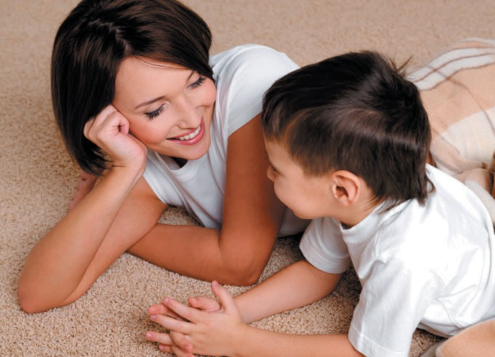И только после того, как каждый высказал свои переживания, когда мы обсудили все яркие эпизоды фильма, можно переходить к глав- ному — вопросу о смыслах. О чем, собственно, мультик? Можно ли считать его финал счастливым?
Каждый из нас — родитель. Или станет им через несколько лет (для детей эта нехитрая истина порой звучит как откровение). Уже ясно, что у каждого родителя случаются проблемы. После обсуждения филь- ма зрители, взрослые и дети, могут захотеть написать письма самим себе, чтобы потом эти письма по- могли, поддержали в такую нелег- кую минуту родительской жизни.
Если есть желание — свое письмо

можно прочитать всем или кому-то
23

одному, потихонечку.

НАЧАЛЬНАЯ ШКОЛА
книжная полка

По морям и по суше
КНИЖНЫЕ ПУТЕШЕСТВИЯ В ЗИМНЮЮ ПОРУ

Наталья ВИШНЯКОВА
Прогуляться по сказочному в любую погоду лесу, по-
играть с неистощимыми на выдумки сестренками

«Мелик-Пашаев».
Данкой и Янкой, пережить настоящее морское приклю-
чение и помочь маленькому щенку отыскать папу — все
это можно сделать с новыми книжками издательства
Прогуляться по сказочному в любую погоду лесу, по- играть с неистощимыми на выдумки сестренками Данкой и Янкой, пережить настоящее морское приклю- чение и помочь маленькому щенку отыскать папу — все это можно сделать с новыми книжками издательства

Мария Дюричкова Данка и Янка в сказке Мелик-Пашаев, 2015
Истории о приключениях двух сестричек-близняшек словацкая писательница Мария Дюричкова начала сочинять еще в 60-х годах прошлого века — сначала вышла книжка «Данка и Янка», а потом уже героини попали в сказку. А в сказке всё, на первый взгляд, как в жизни, но день середины зимы не- ожиданно заканчивается походом в гости к медведю Деметру — надо же посмотреть, как он перевернет- ся на другой бок. Нарисованная на листке бумаги Баба-Яга оживает и принимается хулиганить, из обыч- ного будильника вылезает механи-
Может быть, дело в том, что дево- чек — две, и богатое детское вооб- ражение увеличивается вдвое, а если встать перед зеркалом, то и вчетверо. Чудес в книжке действи- тельно очень много. Присутствуют явные параллели с приключения- ми Алисы: тут тебе и свойства вол- шебного гриба, и разговоры с раз- ными ползучими существами... Но все же это совсем другая история, более славянская по звучанию, ме- нее литературная по происхожде- нию. Эти рассказы выросли из уст- ной традиции, из сказок на ночь, из напевности народной речи.
А еще у Данки и Янки лучшие в мире игрушки. Тут и кусочек от дома Улитки (они как-то прятались в нем от проливного дождя), и шляпка от гриба, которую сам гриб подарил девочкам в награду за то, что они его не сорвали, и яблоч- ный плащик — мама-яблоня уви- дела, что ее сыну-яблочку холод- но, и сшила ему одежду.
Цитата: «— Скажи, пожалуйста, а где лучше всего? — спросили де- вочки.
- Везде хорошо, только дома лучше.
- А вот эта пыль на твоих туф- лях, она из какой страны?

Святослав Сахарнов Сказки о львах и парусниках Мелик-Пашаев, 2013
Уморительно смешные рассказы о похождениях матроса по имени Пароход и берегового моряка Сли- па. Пока в Петербурге (на момент написания книжки — в Ленингра- де) будут угадываться тени Хармса и Введенского, «Чижа» и «Ежа», праздничный дух безудержного абсурда пребудет с нами. Надо признать, абсурдные, на первый взгляд, образы выстраиваются в удивительно стройное повествова- ние, которое ребенок поглощает без отрыва от книжки и требует до- бавки. Скорость чтения увеличива- ется в несколько раз, интерес к книгам растет на глазах. К сожале- нию, продолжения именно этих историй не последовало. Но, если уж ребенок втянулся, можно дать ему и другие книги Сахарнова, бо- лее серьезные и не менее увлека- тельные: «Зеленый слон и мудрая черепаха», «В гостях у крокоди- лов», «Это стучит сердце кита».
А еще на примере «Сказки о львах и парусниках» можно пока- зать ребенку, что смешные истории часто сочиняют очень серьезные люди. Такие, как Святослав Сахар- нов — герой Великой Отечествен- ной, курсантом первого курса во-

24
ческий человечек, а игрушечная
— Она села на туфли, когда я ле-
енного училища попавший на Ле-

посуда по волшебному слову варит сладкую кашу для всех желающих.
тел через пустыню. А вот эта, бле- стящая, — это космическая пыль…»
нинградский фронт, кандидат военно-морских наук, ученик Ви-

НАЧАЛЬНАЯ ШКОЛА
книжная полка

талия Бианки, главный редактор журнала «Костер», лауреат Между- народных литературных премий, член экспедиций в Арктику, на Кубу, на Командорские и Куриль- ские острова, в заповедники Ин- дии и Танзании…
Цитата: «Плыл по морю корабль, а на нем сорок морских разбойни- ков. Сидят, к штанам новые пуго- вицы пришивают. Старые потеряли в боях.
Смотрят разбойники — плывет мимо рыба-парусник. На ней два человека. У одного в руке зонтик. Удивились разбойники, повернули свой корабль, рыбу догнали, лю- дей с рыбы сняли, втащили к себе на палубу.
А это Пароход и береговой мо- ряк Слип.
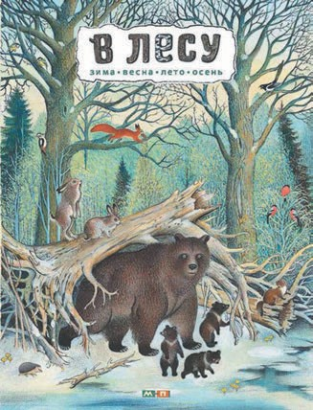— Вот хорошо! — говорят разбой- ники. — Давненько нам такая до- быча не попадалась — люди вер- хом на рыбе! Сейчас мы предадим вас ужасной смерти. Начинай, братцы!»

Пётр Багин
В лесу. Энциклопедия в картинках
Мелик-Пашаев, 2015
Для современного городского жителя любая лесная история вы-
глядит как волшебная сказка. И не
тальное описание сезонной жизни леса. Поэтому лесная энциклопе- дия художника и писателя Петра Багина читается с двойным инте- ресом: во-первых, увлекает само повествование, а во-вторых, в книжке собраны такие факты, ко- торые помогают удовлетворить по- знавательный интерес ребенка (и читающего вместе с ним взрос- лого).
Жанр этой энциклопедии я бы определила так — книжка-мечта. Есть у меня такая заветная вообра- жаемая книжная полочка, на кото- рую помещаются прекрасно иллю- стрированные, содержательные издания. А здесь столько всего рас- сказано: о сезонных изменениях — в жанре заметок фенолога; о том, как зимуют лягушки, тритоны и жабы; как устроен муравейник; как кукушка подкладывает яйца в чу- жие гнезда; как живут семейства кротов, лис, ежей и бурундуков; как выглядит язык дятла; какие танцы исполняют в воздухе хищ- ные птицы; доит ли коз козодой и где вход в гнездо белки…
Цитата: «Привстал заяц, повел ушами, успокоился. Беда прошла стороной. Кто только не охотился на зайца! Росомаха, рысь, волк, ку- ница, лиса… И выручают зайца бы- стрые ноги и заячьи хитрости. Учу- яла лиса зайца, бежит по следу — вдруг след обрывается! Что такое? Куда подевался заяц? Не взлетел же он на дерево! А было так. Бежал-бежал заяц, остановился и побежал назад по своим же сле- дам. Затем большой скачок в сто- рону — и залег в сугроб. Так и не разгадала лисонька, куда же поде- вался заяц!»

Эдуард Гильц
Кто я?
Мелик-Пашаев, 2014
Не у каждого собачника есть воз- можность выразить свою любовь к братьям нашим меньшим в стихах. Эдуард Гильц рассказывает мета-
форическую историю о беспород-

представителей разных пород: дога-арлекина, бассета, фокс- терьера, сенбернара, сеттера, спа- ниеля, пуделя, шпица, болонки, колли — словом, щенку приходит- ся пробежать не одну страницу, прежде чем он найдет того, кто признает его своим сыном. И не- важно, есть у ли у вновь обретен- ного отца медали или нарядный костюмчик для прогулок. Главное, что он — именно тот пес, которого с таким жаром и нетерпением ис- кал маленький щенок.
Отдельно хочется отметить пре- красные иллюстрации Анны Врон- ской, сумевшей передать любовь автора — и собственную — к соба- чьему миру, вплоть до самой ма- ленькой шерстинки.
Цитата: «Конечно, дворняги не носят медалей,
Но важно ли это собаке?
Едва ли.
Ведь многое может простая дворняга.
Есть ум у нее, и чутье, и отвага.
Ты можешь и в космос подняться в ракете,
А люди об этом напишут в газете.
И просто собаке за службу науке
Есть памятник тоже, а мы ее внуки».

важно, вымышленный ли у нее сю- ном щенке, который на протяже-
25

жет или это абсолютно докумен- нии всей книги ищет отца среди

НАЧАЛЬНАЯ ШКОЛА
делаем вместе

Последние

новогодние радости
ЕЛОЧКИ И ОТКРЫТКИ ДЛЯ ДРУЗЕЙ
Евгения КРАВЧЕНКО

Слава богу, кончились сумасшедше продолжительные праздники. Остались последние отголоски: старый Новый год, встреча с любимыми учителями и одно классниками после зимних каникул. Может, потра тить еще полчасика на всякие поделки-сувениры, и пользовать с умом остатки мишуры и конфет — и окончательно утвердиться в 2016 году?!
Слава богу, кончились сумасшедше продолжительные
праздники. Остались последние отголоски: старый
Новый год, встреча с любимыми учителями и одно-
классниками после зимних каникул. Может, потра-
тить еще полчасика на всякие поделки-сувениры, ис-

дарку требуется еще и открытку приложить. Приступаем.

НОВОГОДНЯЯ ОТКРЫТКА
Нам потребуются:
- ватман или картон (белый и цветной);
- ножницы (обычные и фигур- ные);
- пуговицы (любые, разноцвет- ные);
- клей (лучше всего UHU twist and glue);
- циркуль;

НОВОГОДНЯЯ ЕЛОЧКА
Нам потребуются:
  - ватман;
  - ножницы;
  - циркуль;
  - клей (чтобы не испачкаться, лучше взять клеящий карандаш);
  - мишура;
  - шишки;
  - конфеты;
  - зеленая бумага или фетр;
  - бантик или звезда для вер- хушки;
  - тонкая палочка или шпажка;
  - двусторонний скотч.
Из белого ватмана вырежем ко- нус высотой 20 см. Это — основа для нашей елочки. Склеим его при помощи двустороннего скотча. Плотно прижмем пальцами для лучшего соединения. Чтобы ниж- ний край получился ровным, удоб- нее начать склеивать снизу.
Теперь приложим конус к ватма- ну и обведем его дно. Поправим погрешности с помощью циркуля. Вокруг первого круга проведем циркулем второй — побольше. Вы- режем по большей окружности. И от внешней линии до внутренней сделаем по всей длине аккуратные
чики вверх, вставим наш конус в малое кольцо и приклеим к нему зубчики с внешней стороны.
Обклеим всю заготовку зеленой бумагой или тонким зеленым фе- тром — вот теперь это сооружение чем-то напоминает елочку. Разуме- ется, ее нужно украсить.
Возьмем тонкую деревянную шпажку или палочку и мишуру. Край мишуры шпажкой заправим в маленькую дырочку в вершине конуса, а оставшиеся края мишуры мишуру закрутим вокруг елочки по спирали, подклеив нижние кончи- ки, чтобы не разматывались. Даль- ше — все зависит от вашей фанта- зии и наличия аксессуаров. Можно украсить елочку конфетками (ма- ленькими и легкими, обязательно в фантиках), привязав их за ниточ- ки к мишуре или приклеив на дву- сторонний скотч за хвостики. Мож- но еще и шишечки повесить — прикрепив их к мишуре или к уже повешенным конфеткам. Можно кружочки серпантина расклеить. Верхушку елки украсим бантиком или звездочкой (палочка с бантом или звездой крепится в верхней дырочке конуса).
- цветная ленточка.
Открытку я хочу не очень боль- шую, поэтому беру небольшой лист картона, 20х15 см. Склады- ваю его пополам. Теперь нужно сделать фон из картона другого цвета. Вырезаю фигурными нож- ницами красивую форму и при- клеиваю к основе. В дело вступает циркуль. Рисую круг — елочный шар. Можно пририсовать и шапочку-держалочку.
Приступаю к самому приятному — начинаю заполнять пуговицами шарик. Я предпочитаю брать пу- говки одной цветовой гаммы. Но можно попробовать собрать мно- гоцветный узор. Для пущей досто- верности приклеиваю держалочку от разбившейся елочной игрушки. Если у вас нет такой — подойдет ниточка, ленточка. Еще из ленточки можно сделать красивый бантик, чтобы украсить нашу елочную игрушку.
Новогодняя открытка готова. Вместе с елочкой — отличный по- дарок, последняя память о ново- годних безумных празднествах.
Кстати, по тому же принципу лег- ко сделать открытку с пуговичным

26
зубчики (это просто надрезы через
Дадим клею высохнуть — слад-
сердечком — к недалекому уже

равные промежутки от внешней линии до внутренней). Загнем зуб-
кую нарядную красавицу бережно пакуем в коробку или пакет. К по-
Дню святого Валентина. Не пропа- дать же умению.

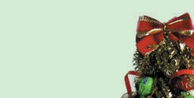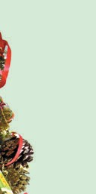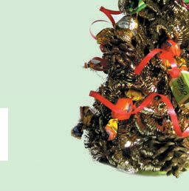
январь 2016 ШКОЛА ДЛЯ РОДИТЕЛЕЙ

Фото автора

НАЧАЛЬНАЯ ШКОЛА
делаем вместе

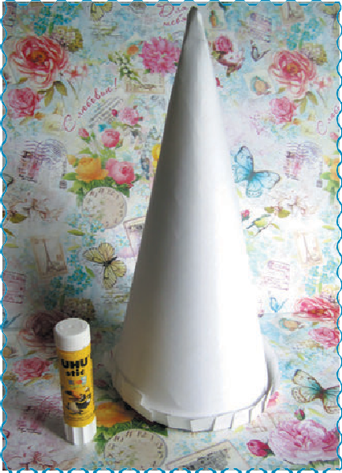
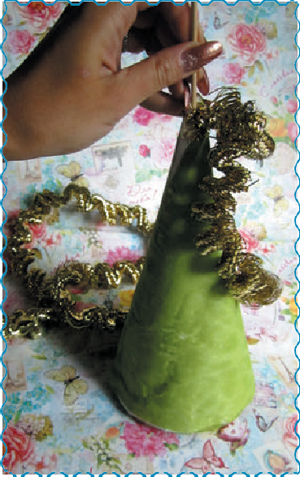
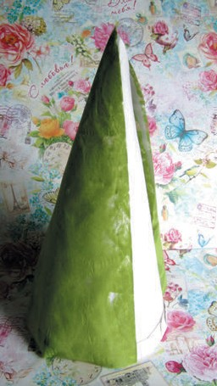

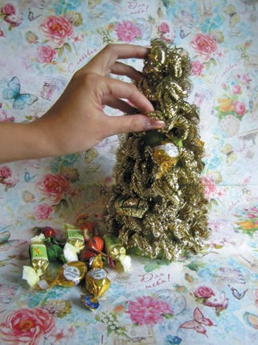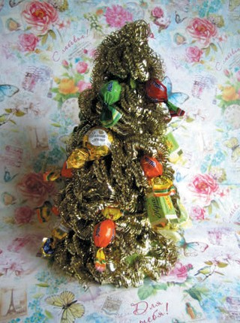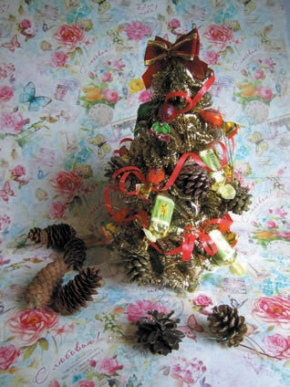

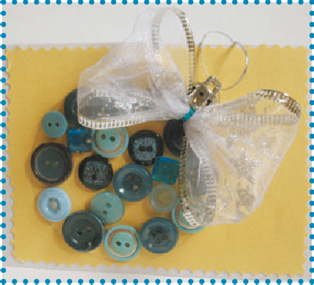
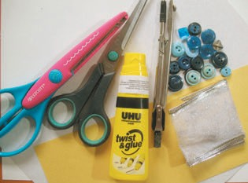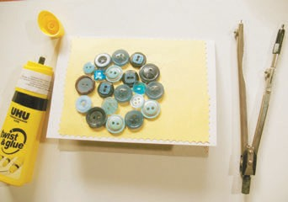
27

январь 2016 ШКОЛА ДЛЯ РОДИТЕЛЕЙ

НАЧАЛЬНАЯ ШКОЛА

делаем вместе

Рукописные книги
ПОЛЕТ ФАНТАЗИИ И ДОЛГАЯ ПАМЯТЬ
Любовь ОРЛОВА, Анна ТРЕМАСОВА

Долгими зимними вечерами зажигаем свечи и, подоб- но предкам, жившим до рождения Иоганна Гутенберга, начинаем своими руками создавать книги, семейн предания, истории для будущих поколений.
Долгими зимними вечерами зажигаем свечи и, подоб-
но предкам, жившим до рождения Иоганна Гутенберга,
начинаем своими руками создавать книги, семейные
предания, истории для будущих поколений.
В этой книге мы все сделаем сами: сочиним историю,
В этой книге мы все сделаем сами: сочиним историю, красиво напишем ее, украсим картинками… А еще по- говорим о герое, о сюжете. Значит, о том, что на волнует, увлекает… Главное — не сочинять за ребенка.
красиво напишем ее, украсим картинками… А еще по-
говорим о герое, о сюжете. Значит, о том, что нас
волнует, увлекает… Главное — не сочинять за ребенка.
Но слушать его, задавать наводящие вопросы, про-

буждать фантазию. И помогать в решении техниче- ских проблем.

«О — о — о», «Ого, ого — го», «Здо- рово!» А еще она любила громко петь: «О — О — О». Пела буква днем и ночью, мешая соседям спать.
И вот однажды не выдержали две буквы: «С» и «Ы». Они очень устали и хотели спать, а «певунья» все пела. Они подошли к букве
«О» справа, и появились «ОСЫ».
«О» заойкала и пообещала, что будет петь только днем, а ночью – спать. С тех пор буквы подружи- лись с «О».

СТРАНИЦА ЗА СТРАНИЦЕЙ
Теперь делим нашу историю по страницам, чтобы на каждой был описан один микросюжет. И, ко- нечно, проиллюстрирован.
Можно взять листы А4 (не при- дется думать, чем заполнить пу- стую страничку: берем столько,

ИЗ ЧЕГО СОСТОИТ КНИГА?
Вроде наши дети давно и хоро- шо знакомы с книгами. Но такой вопрос может вызвать определен- ные затруднения. Достанем с пол- ки красивый образец. Во-первых, книга — это листы текста с картин- ками, скрепленные между собой. Место скрепления листов называ- ется корешок. Книгу защищает плотная, красивая обложка.
Начинается книга — с титульного листа, где написаны основные дан- ные: фамилия автора, название, год издания… Страницы для удоб- ства читателей обычно пронумеро-
ваны. В конце (или в начале) книги
помещают содержание (оглавле- ние).

ПРО ЧТО ПИШЕМ?
Не будем ограничивать полет фантазии автора. Но, если ему трудно на чем-то остановиться, хо- рошая идея — придумать сказку про «свою» букву алфавита — ту, с которой начинается имя или фа- милия. Вот, к примеру:
История о букве «О» (автор Пав- лик О.)
Жила на свете буква «О». Она удивлялась всему и говорила:
сколько нужно) или сложенные пополам листы А3 (тут придется сначала сложить их один в другой, пронумеровать, чтобы не запутать- ся, распределить сюжет на четное количество страниц — зато сшивать легко).
Автор рисует на листе картинку, а текст пишет на линованной бума- ге (без линеечек пока криво полу- чается) и приклеивает так, чтобы не пропала картинка: сверху, снизу, сбоку…
Не забываем про оглавление и титульный лист.

Готовые листы соединяются меж- ду собой. Сделать это можно раз- ными способами. Как уже было сказано, сложенные пополам ли- сты А3 легко сшить — по сгибу, яр- кой или незаметной ниткой (по- толще, конечно). Листы А4 можно проколоть дыроколом (заранее для этого оставим с одной стороны поля, линеечкой разметим места проколов — одинаково на всех ли- стах), а потом прошнуровать кра- сивой ленточкой.
Самодельная книга — это не про- сто сочиненная история, это еще и

28
Фото с сайта http://ic.pics.livejournal.com
память о вечере, проведенном в

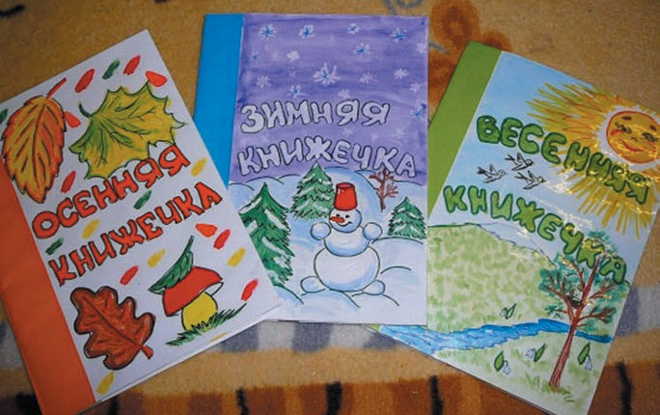семейном кругу, за общими разго- ворами, занятиями.

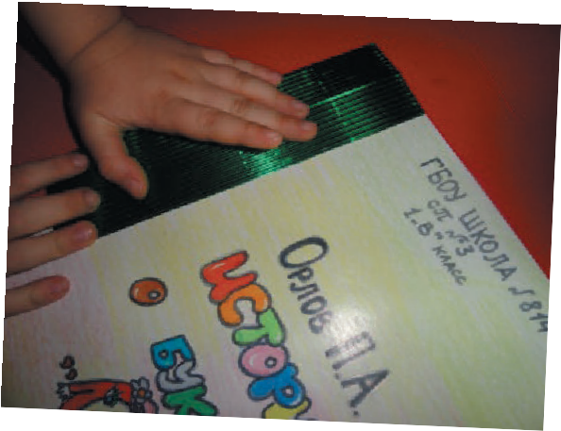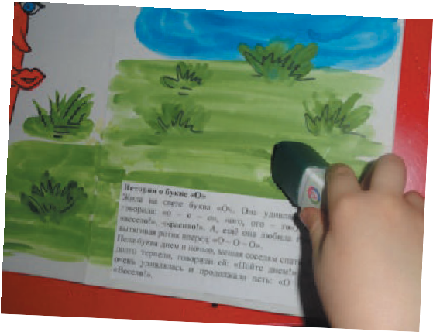

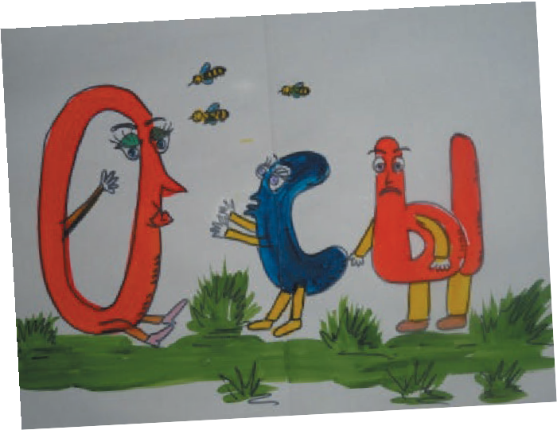делаем вместе

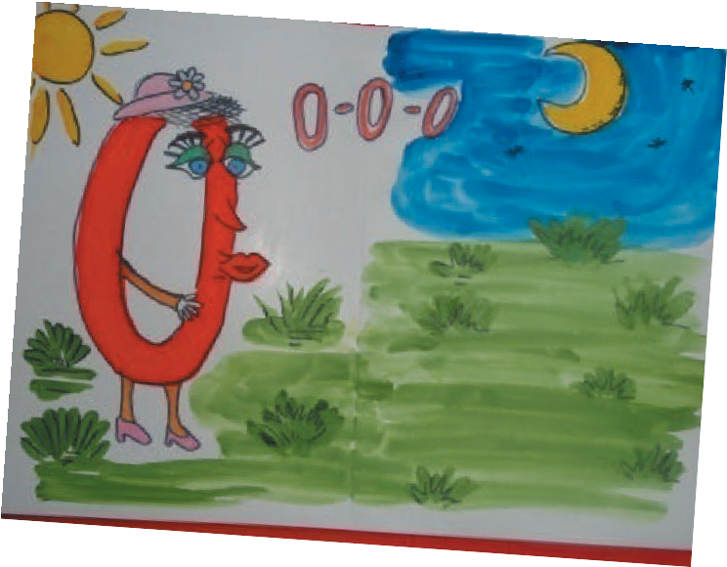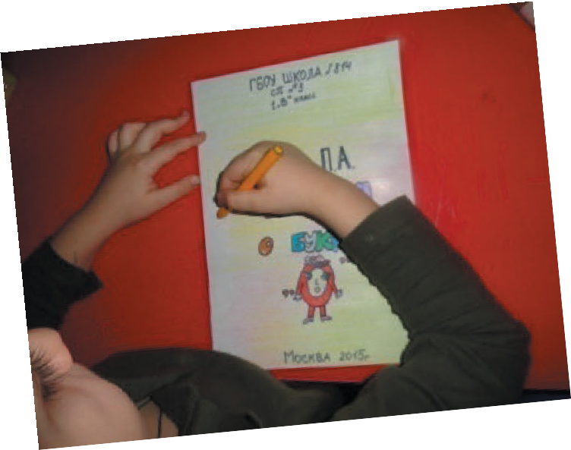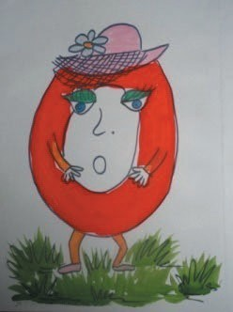

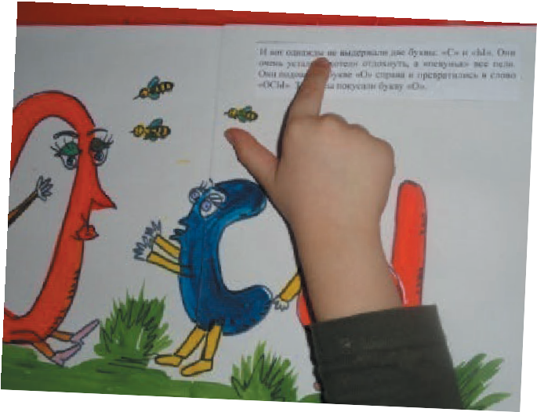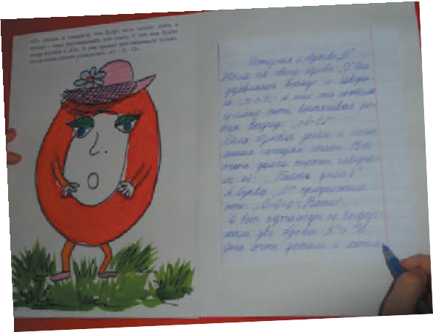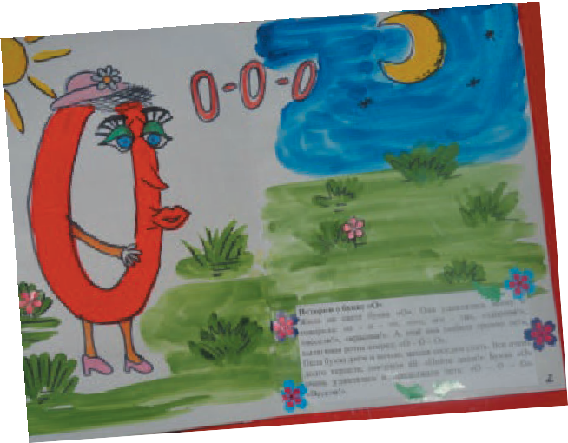

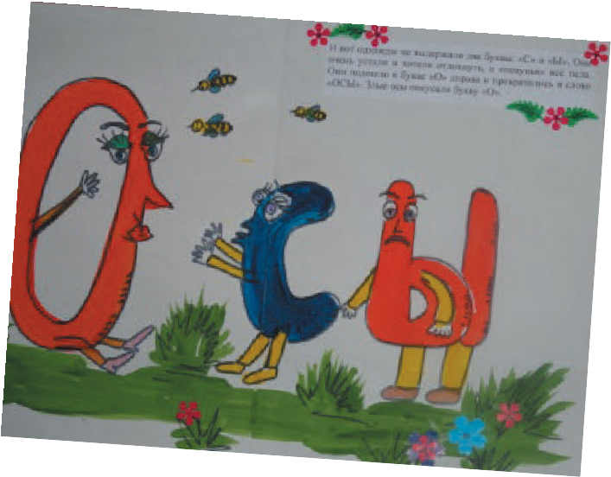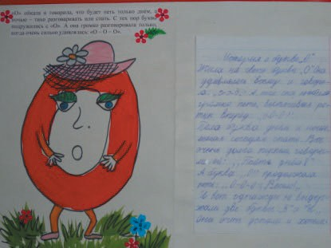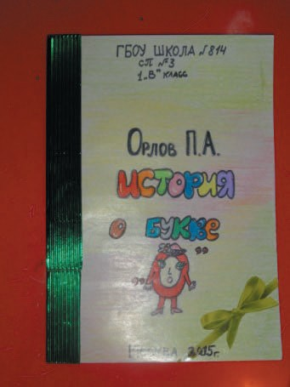 29
Фото автора

